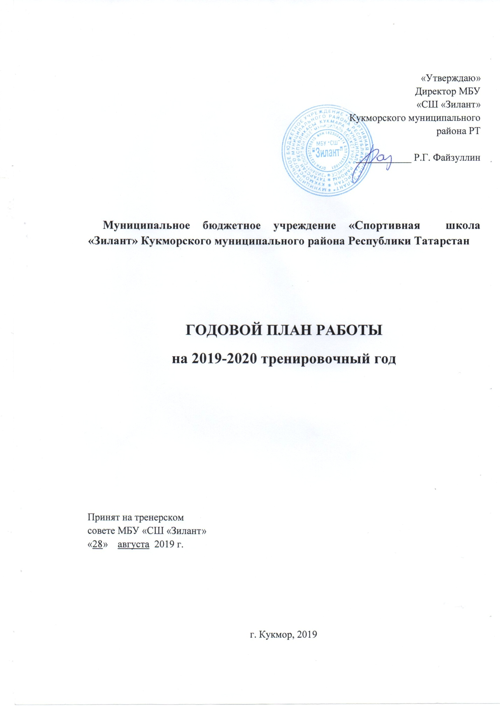
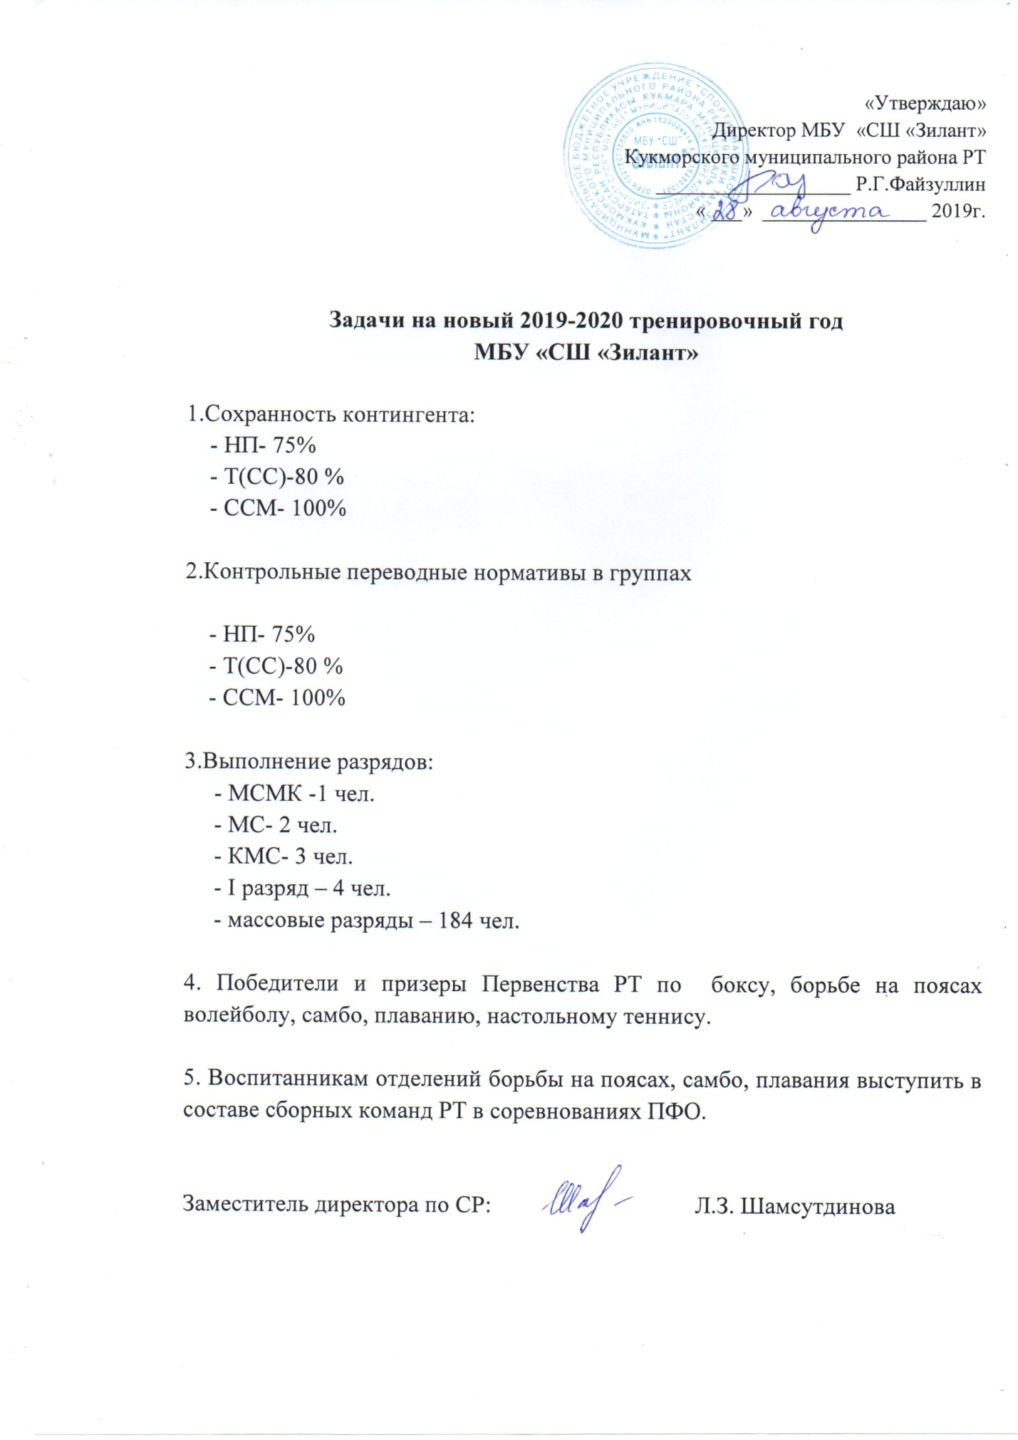
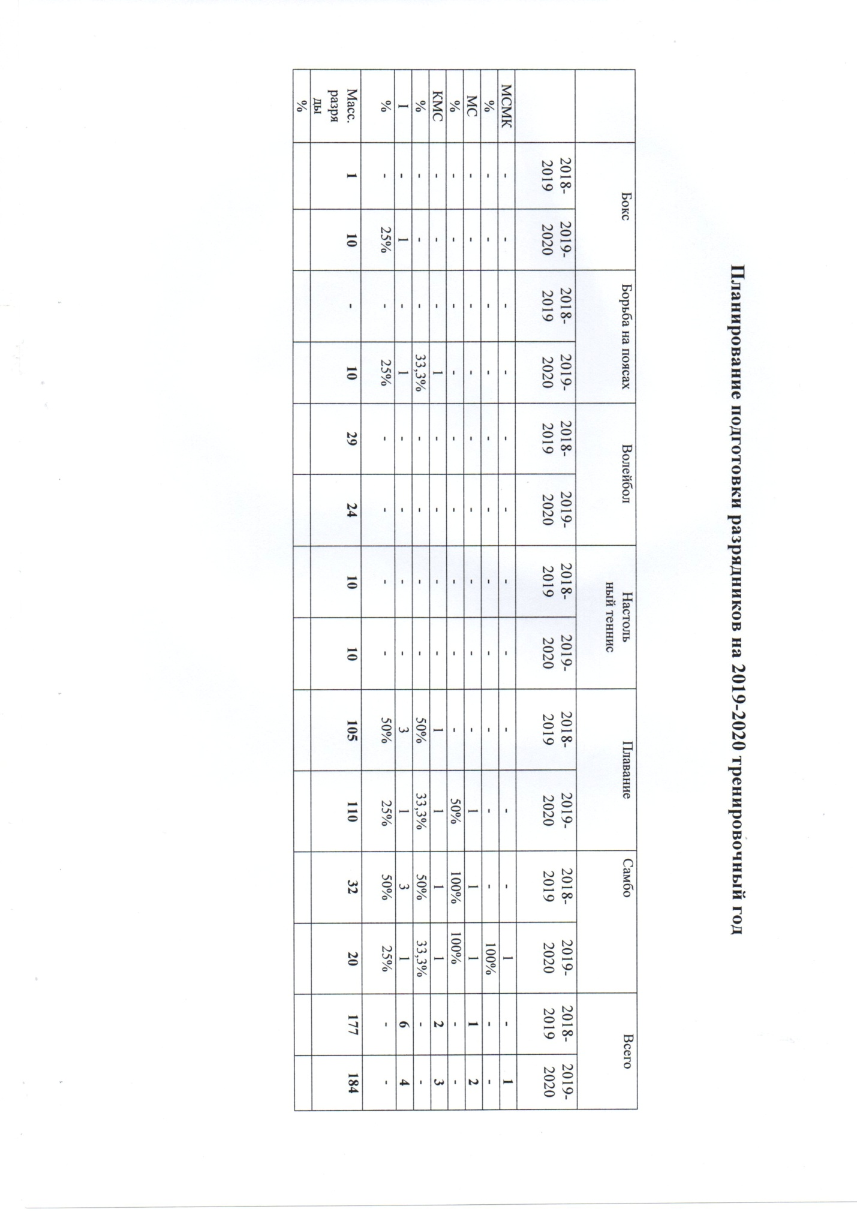
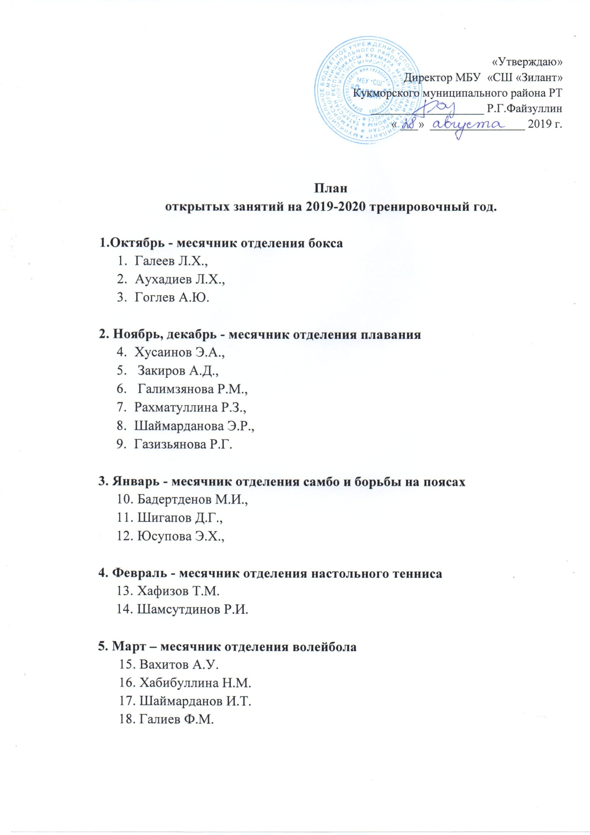
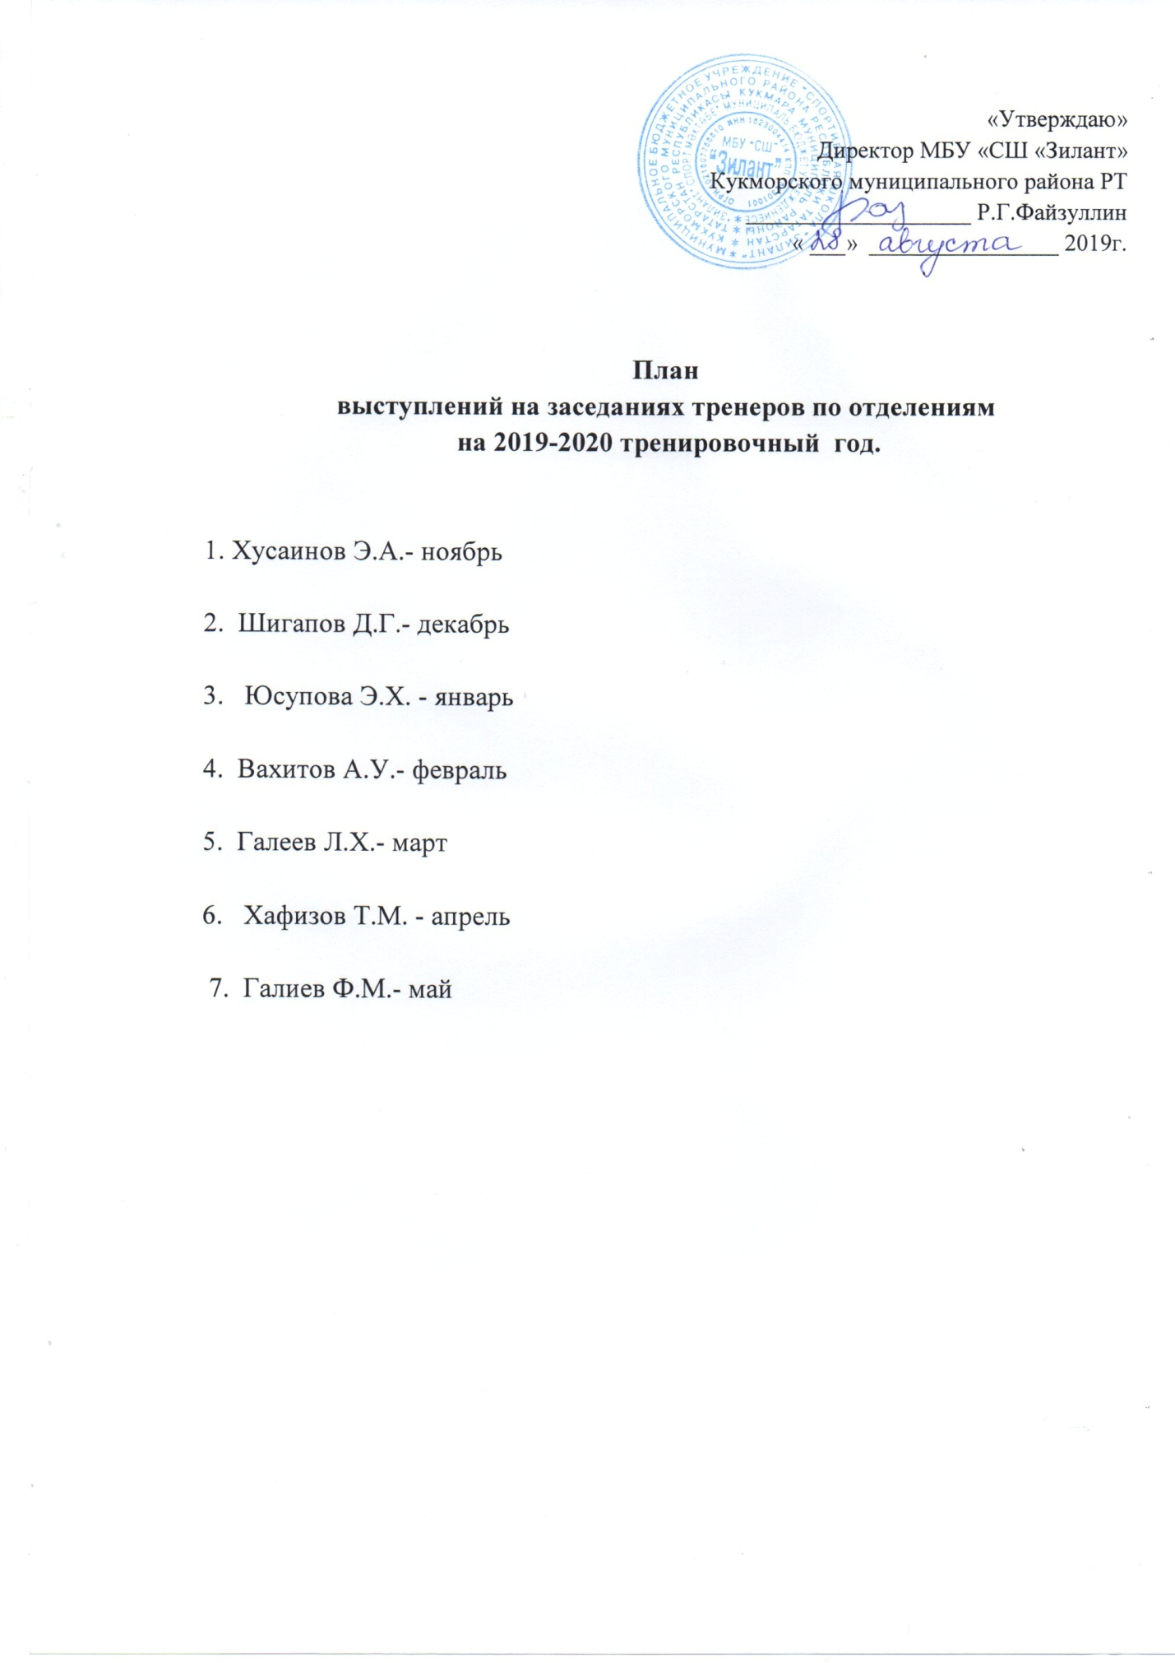

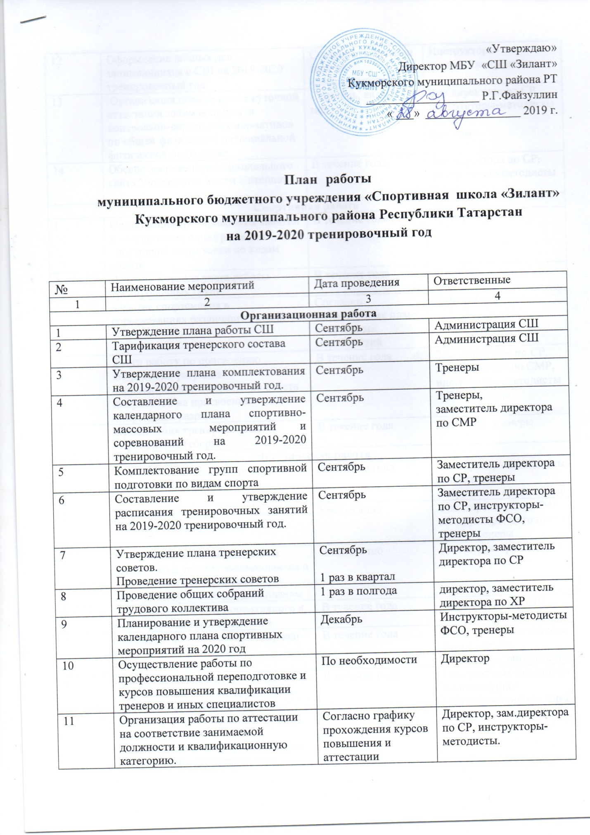
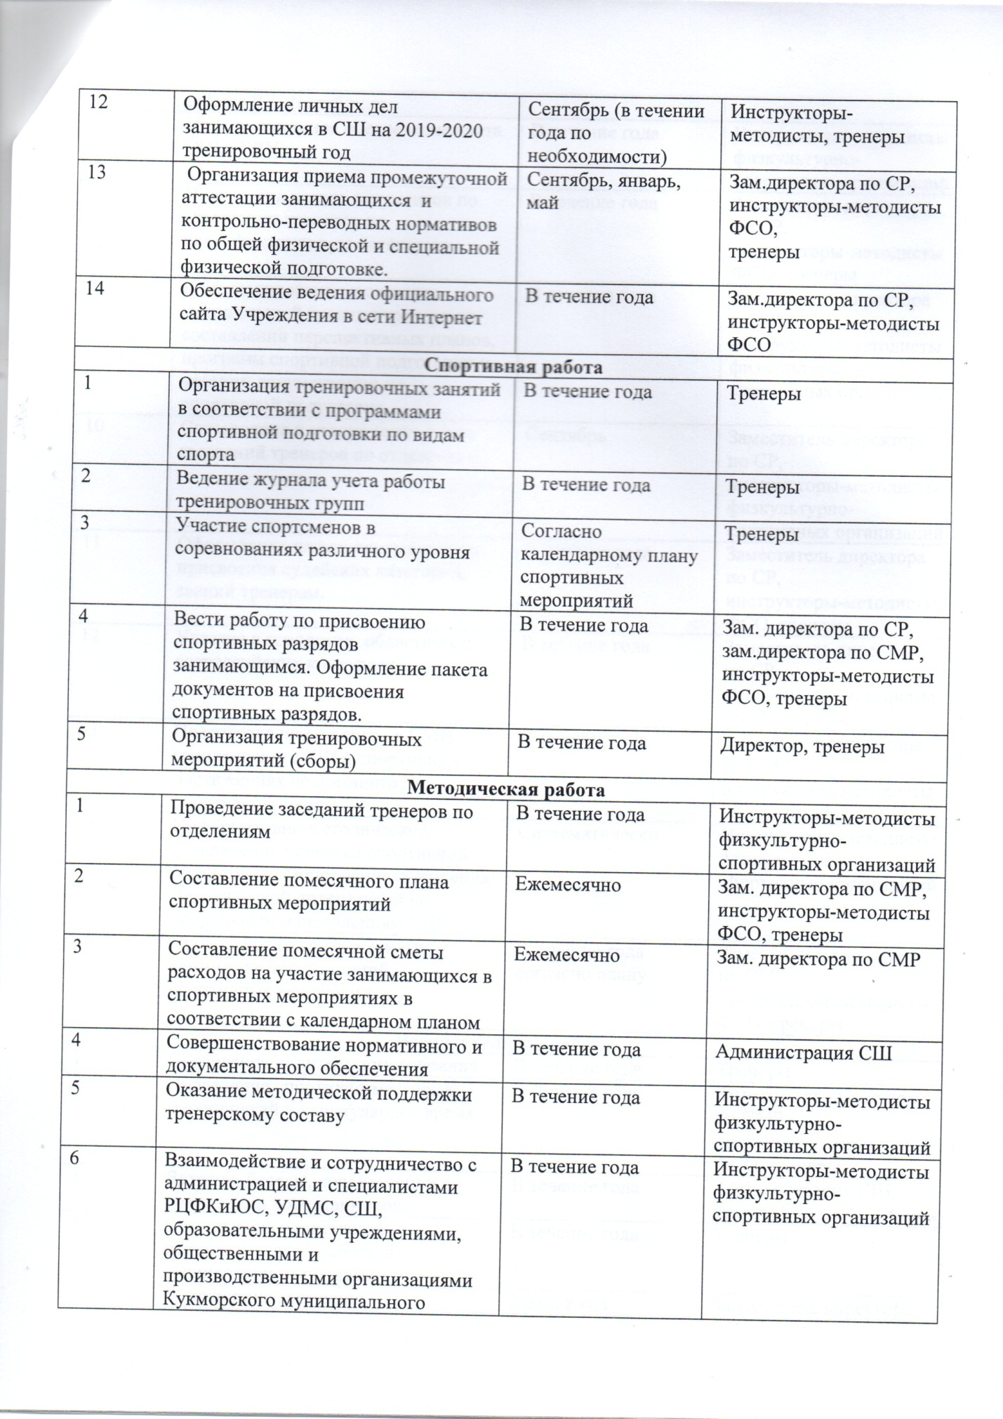
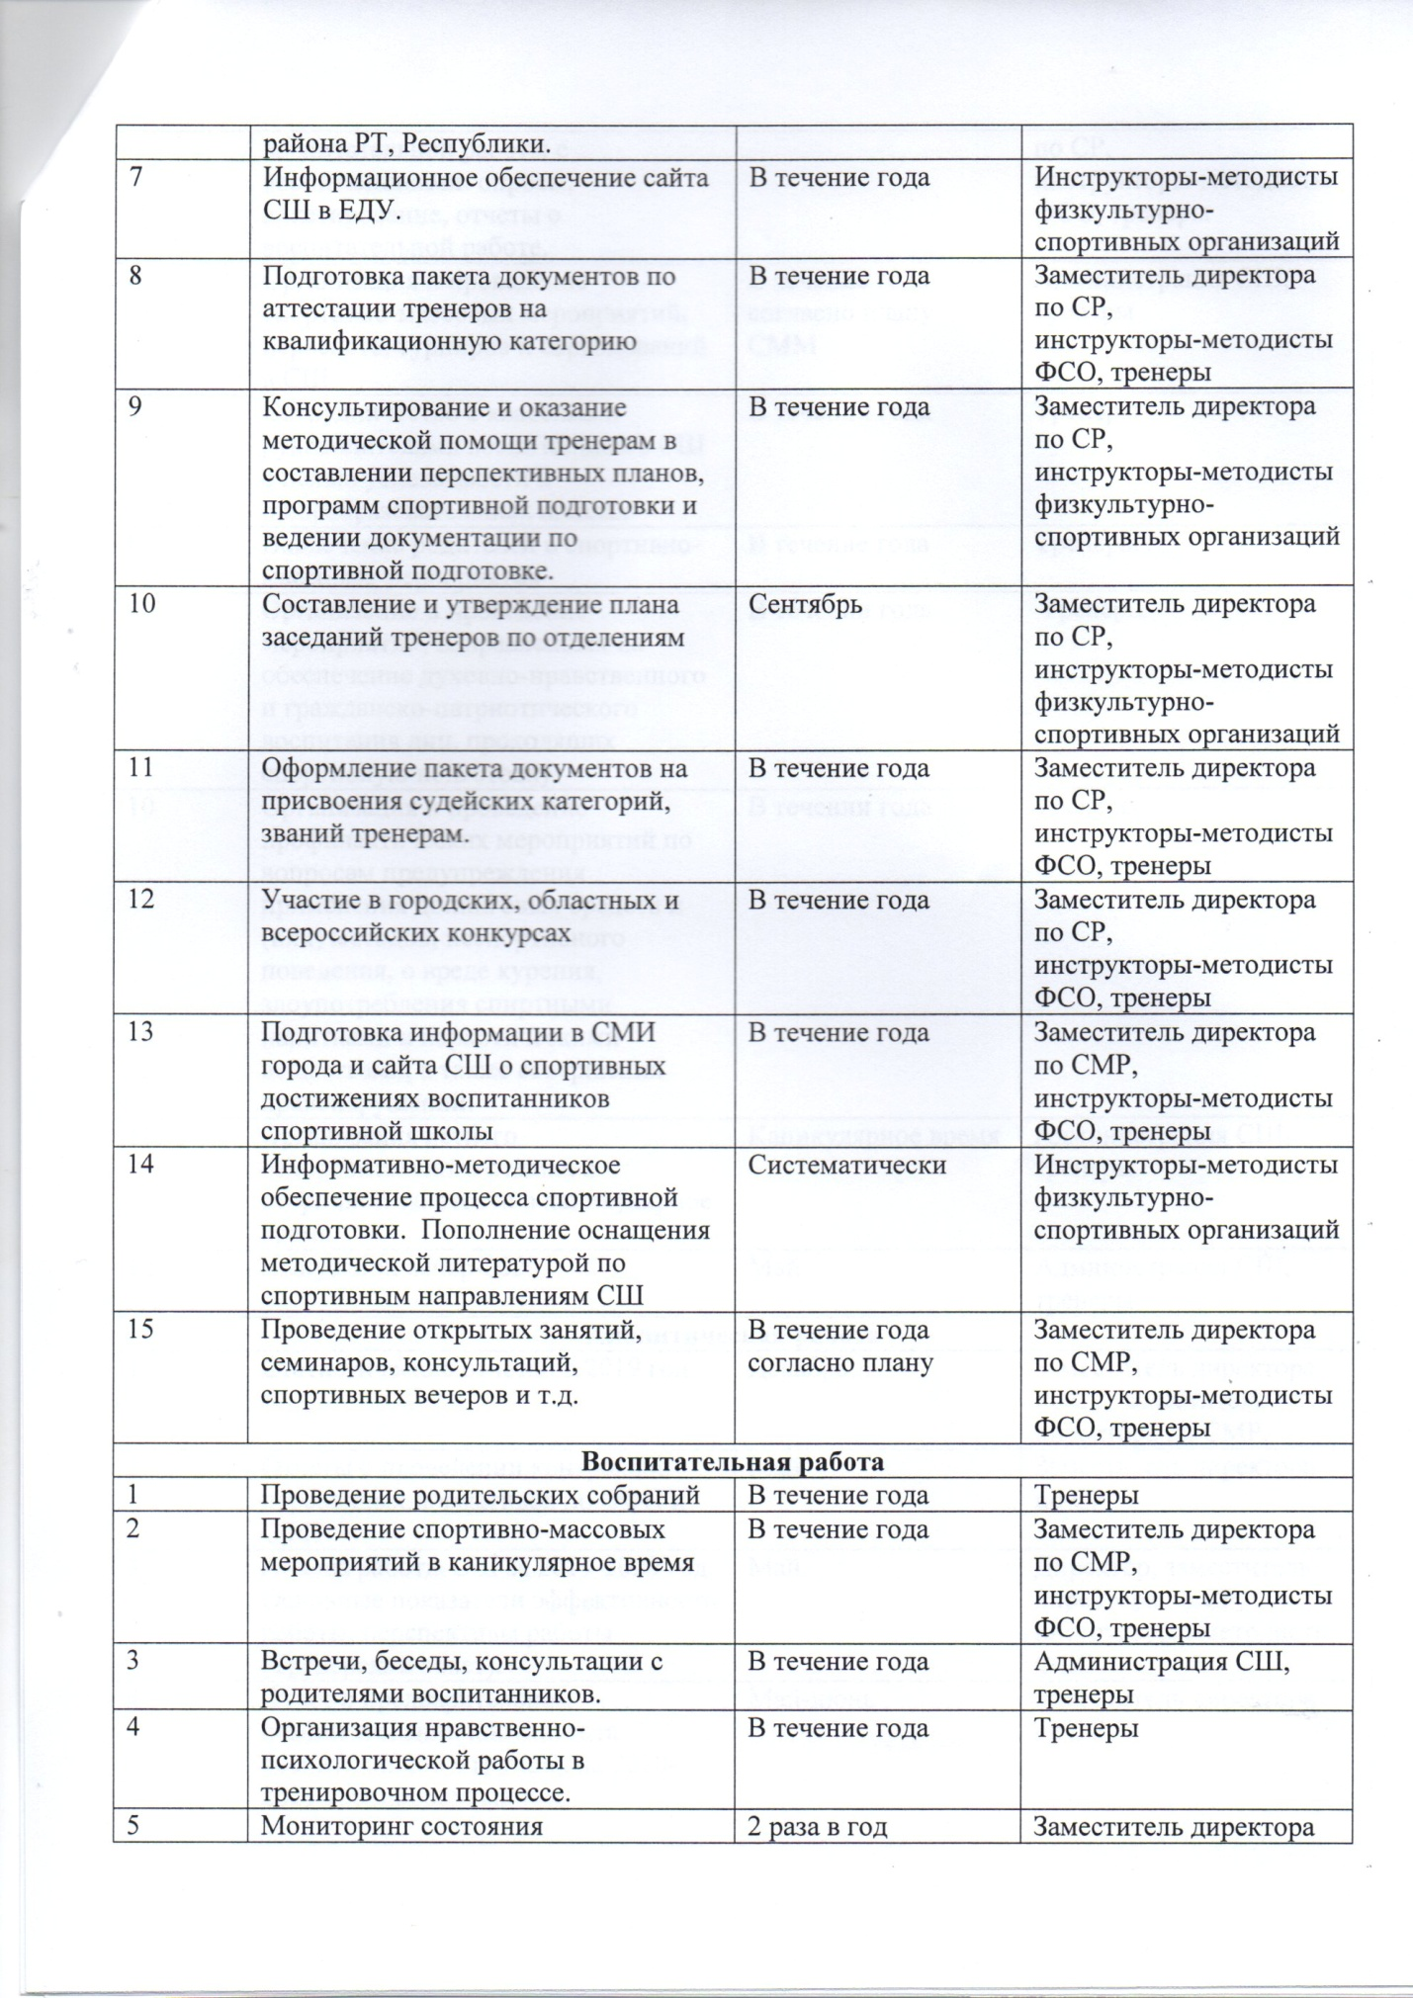
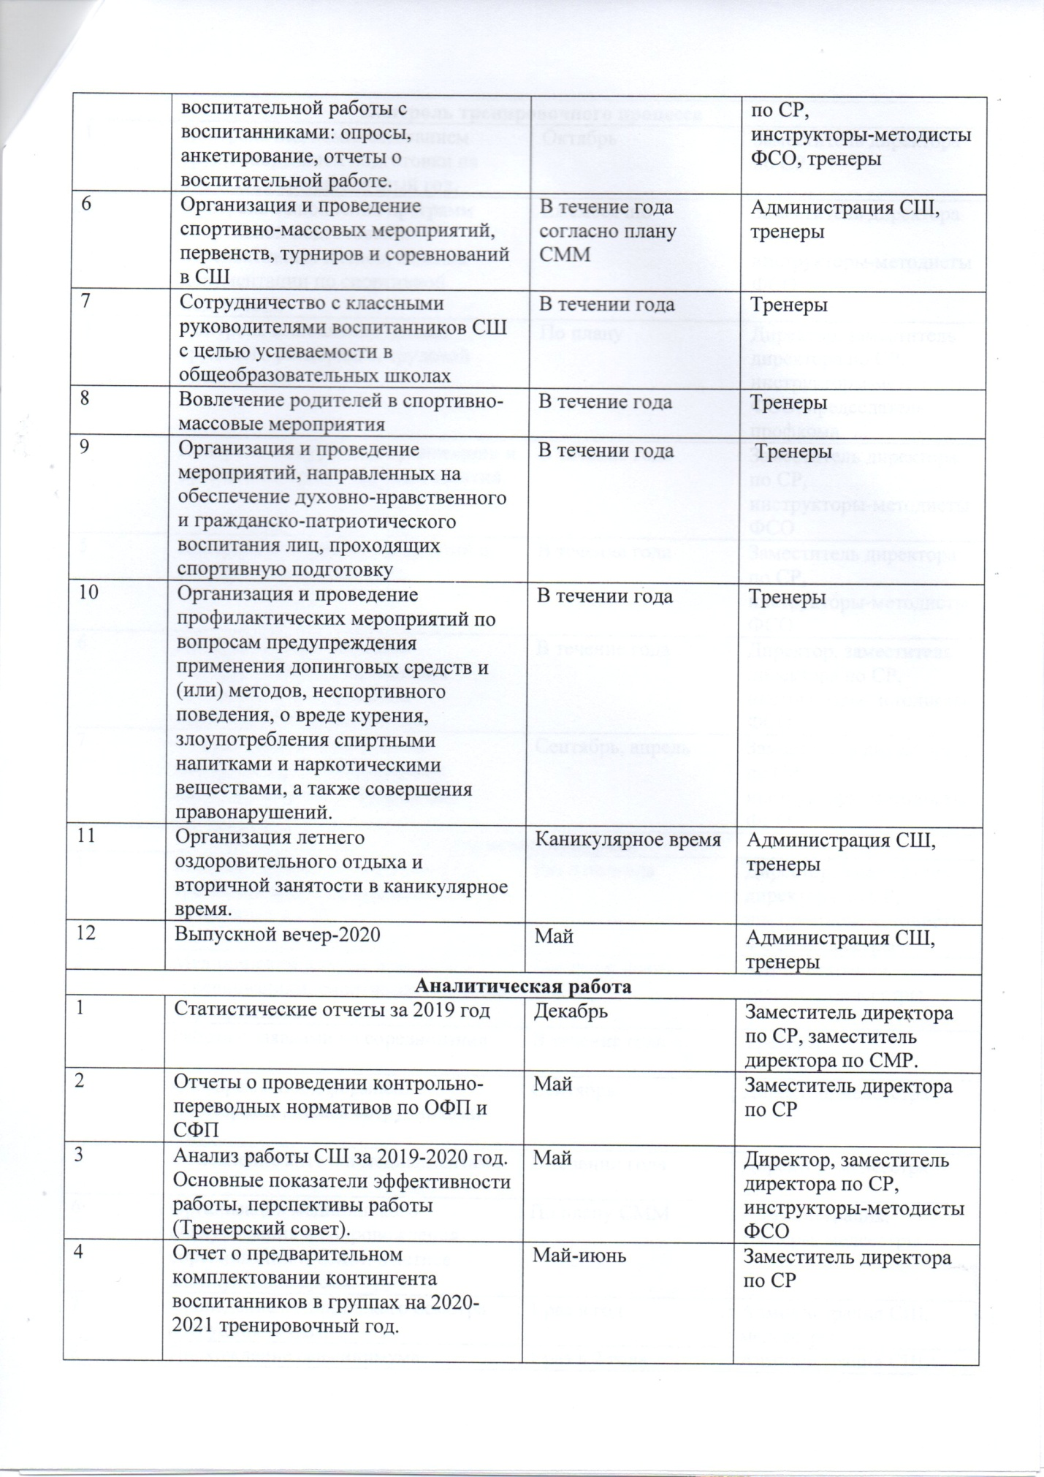
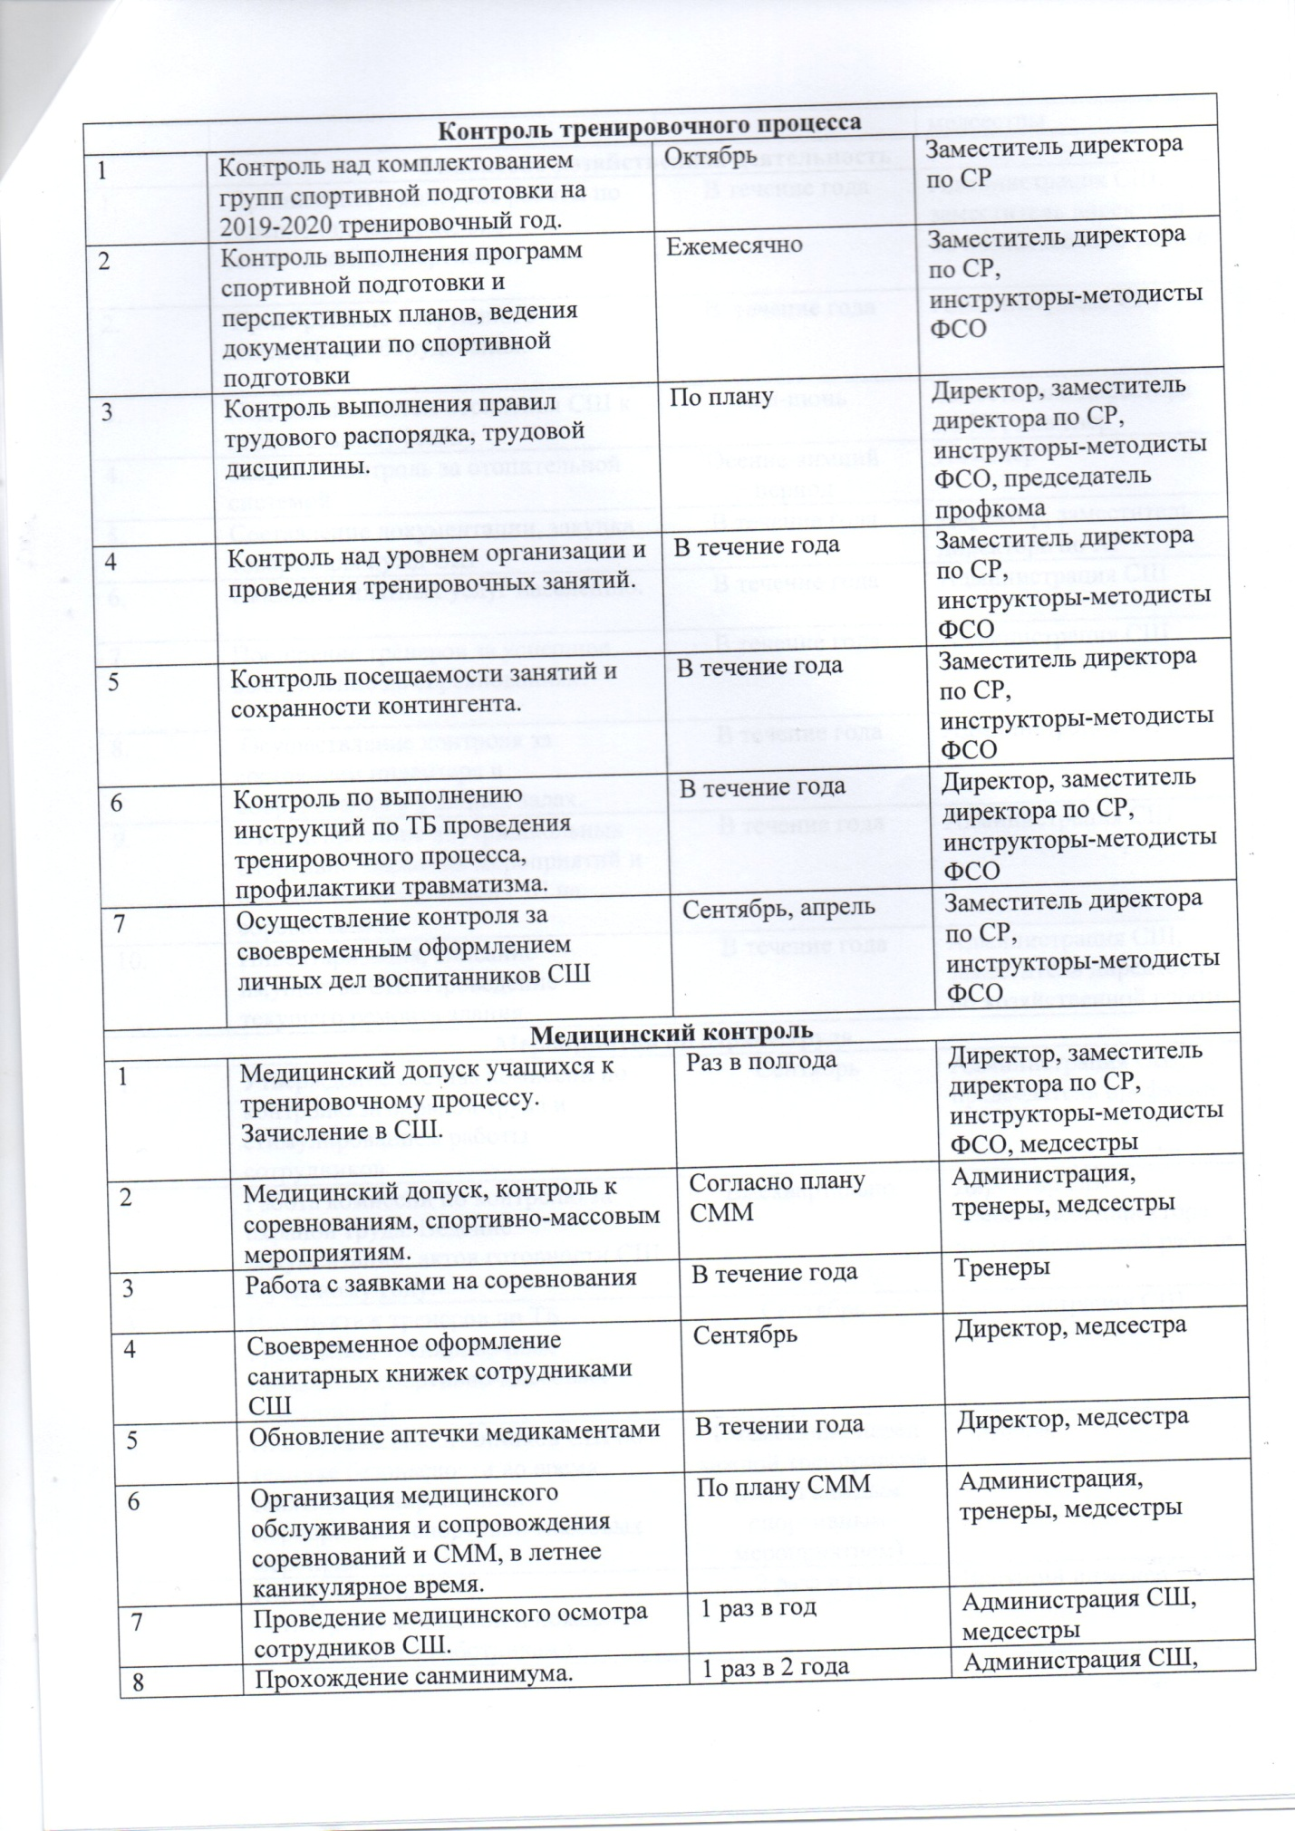
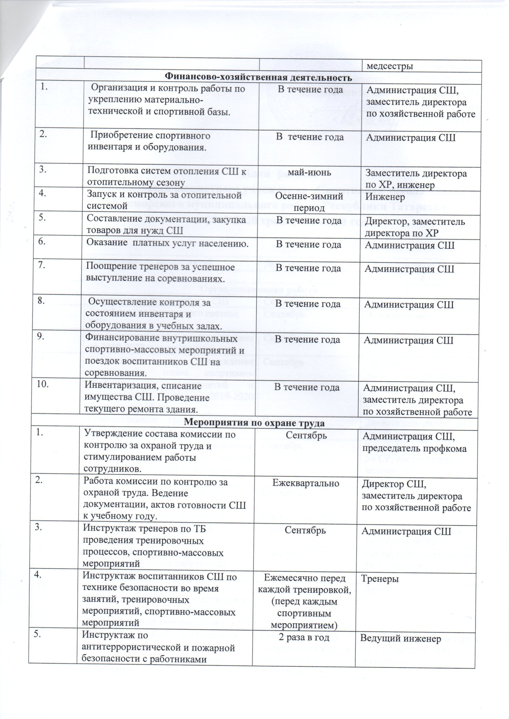
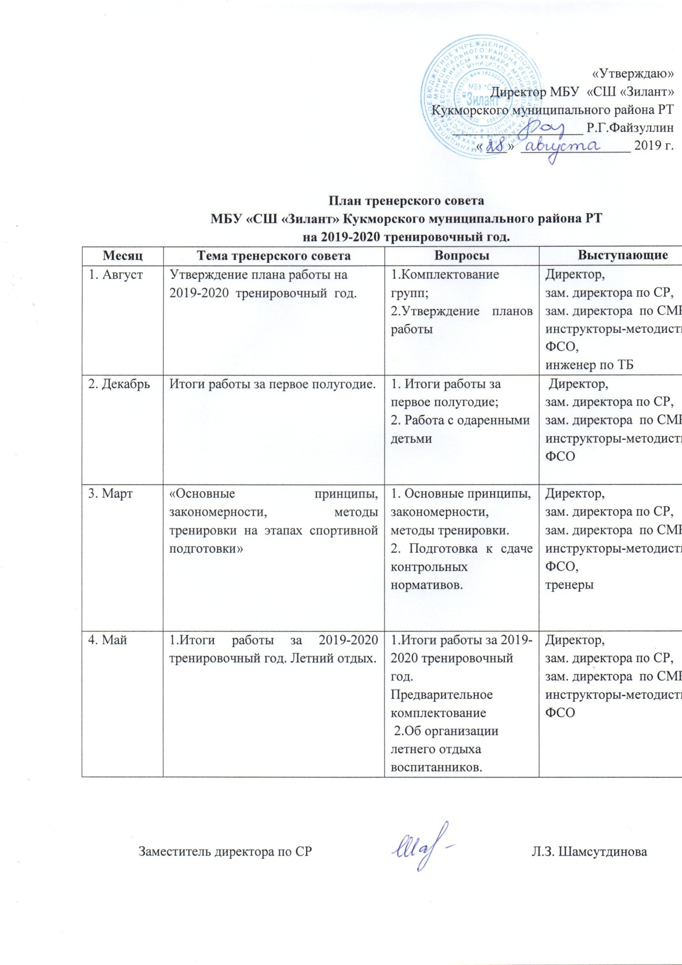
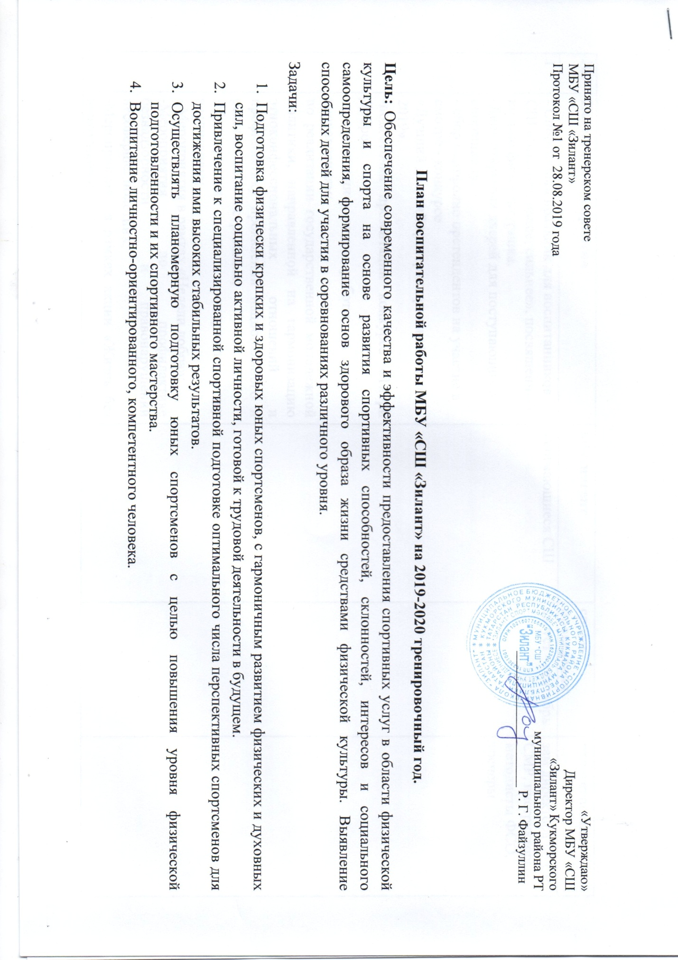
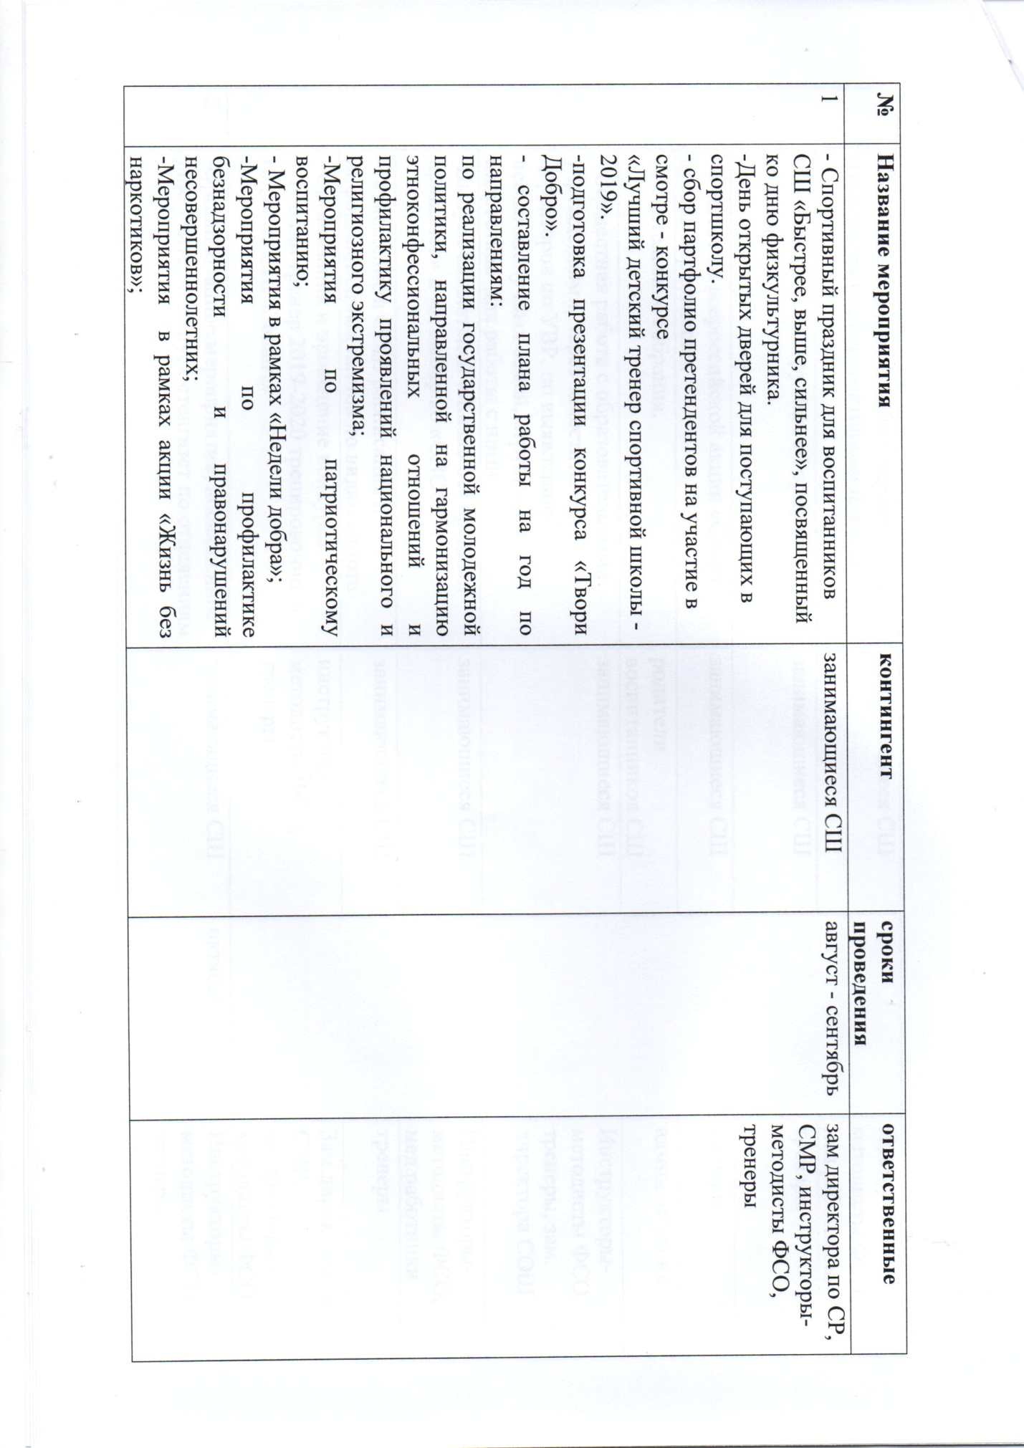
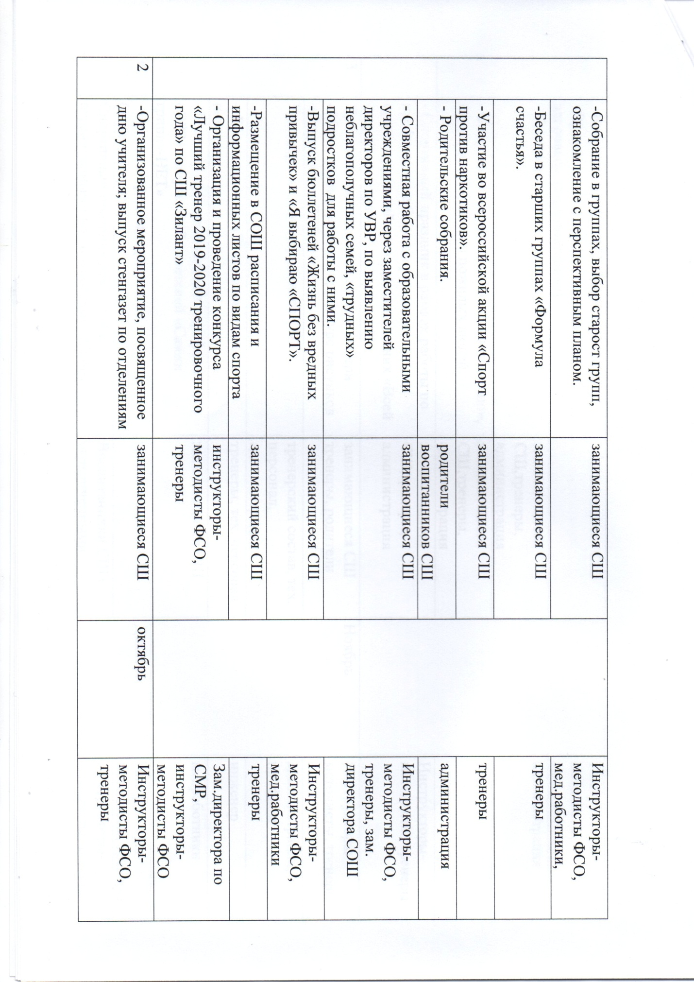
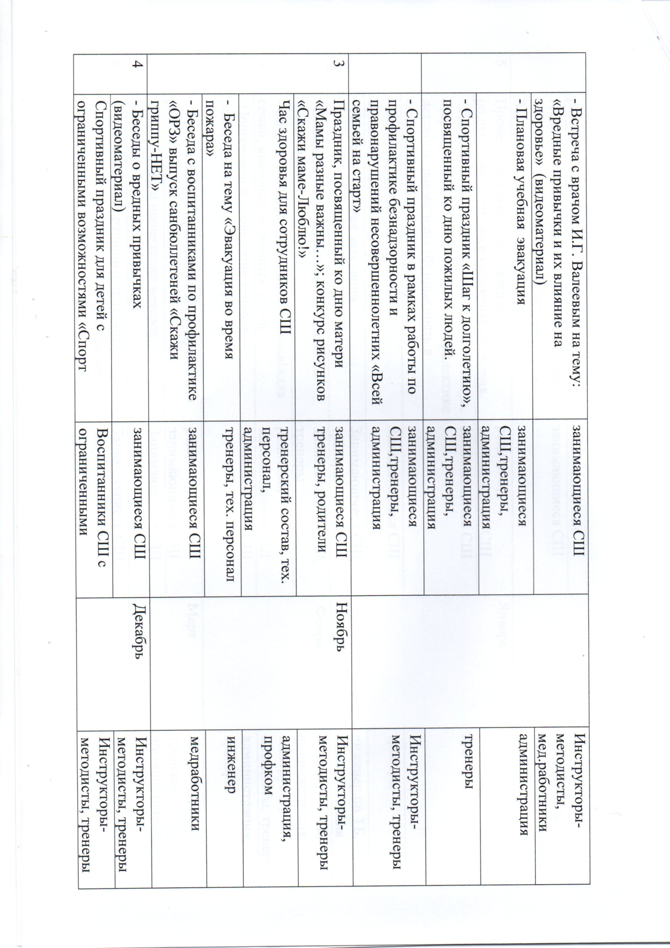
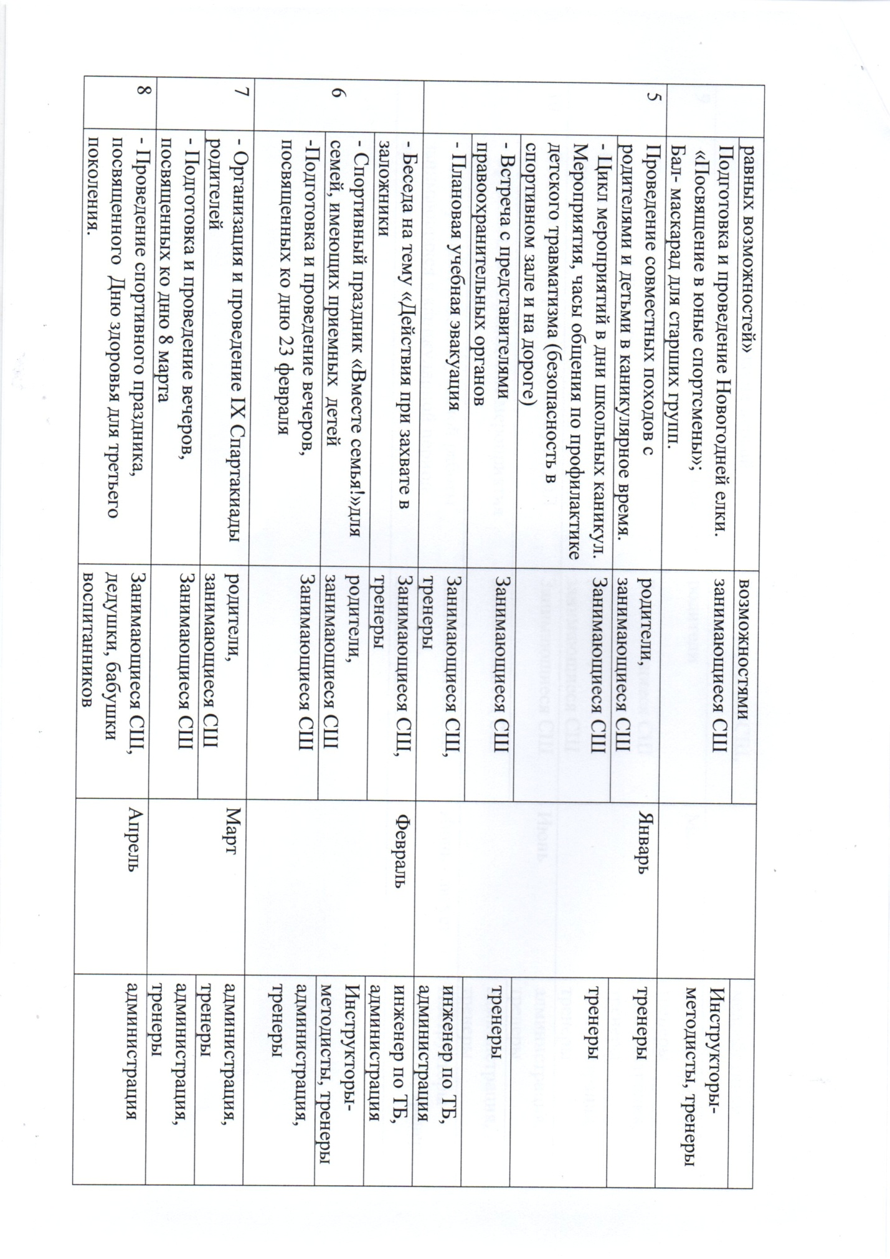
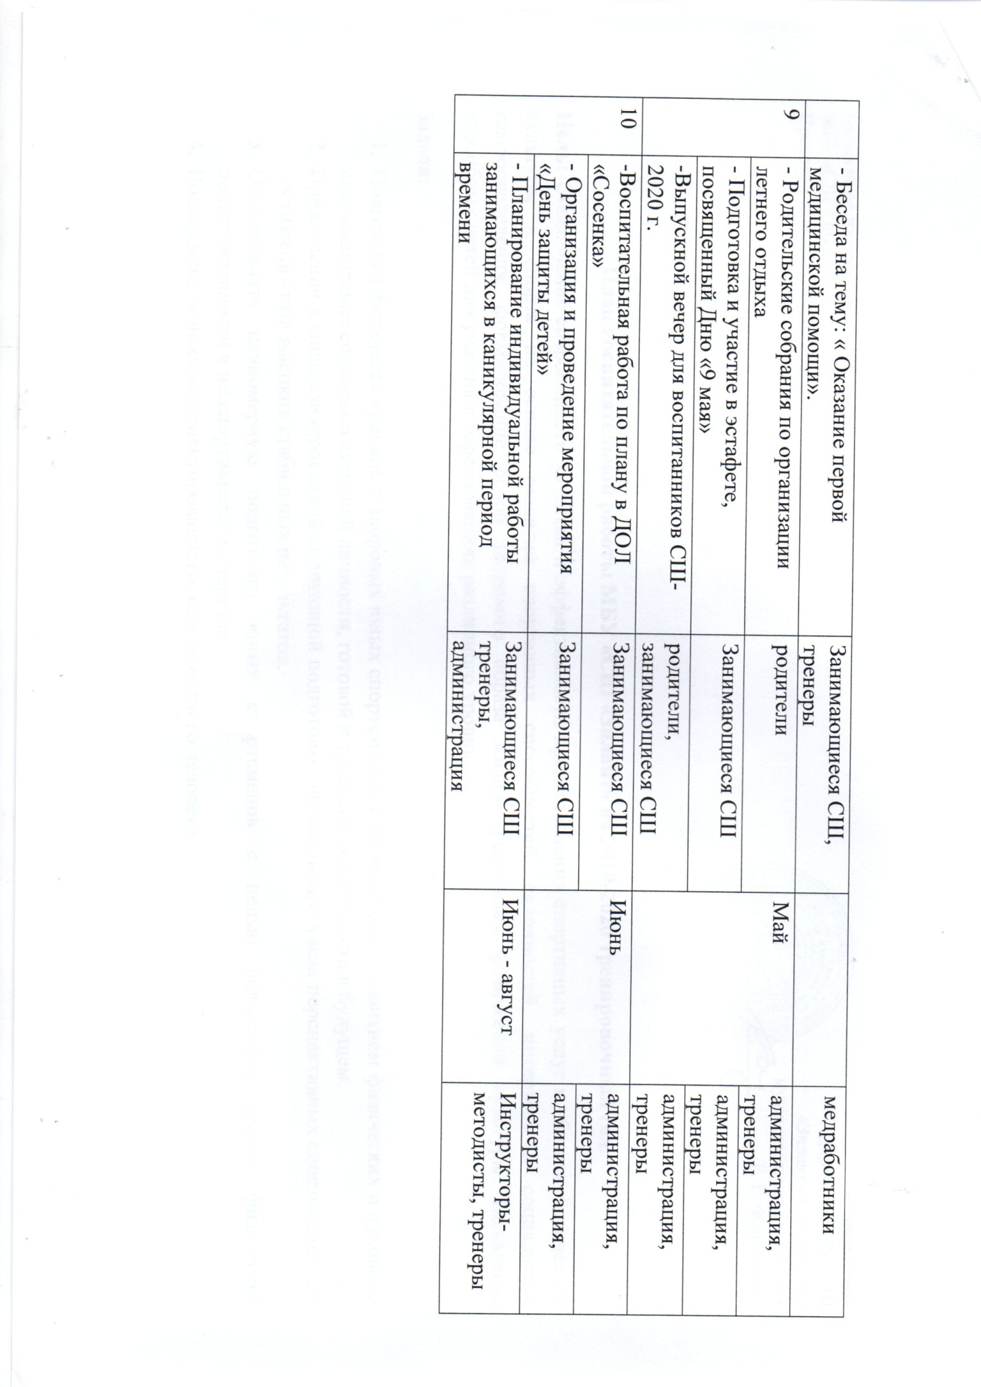
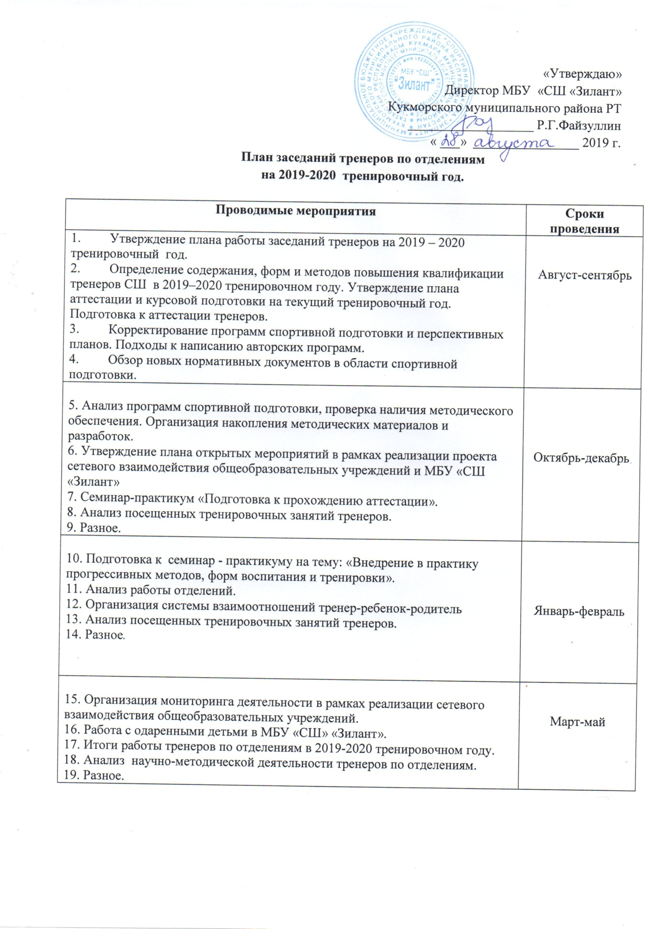
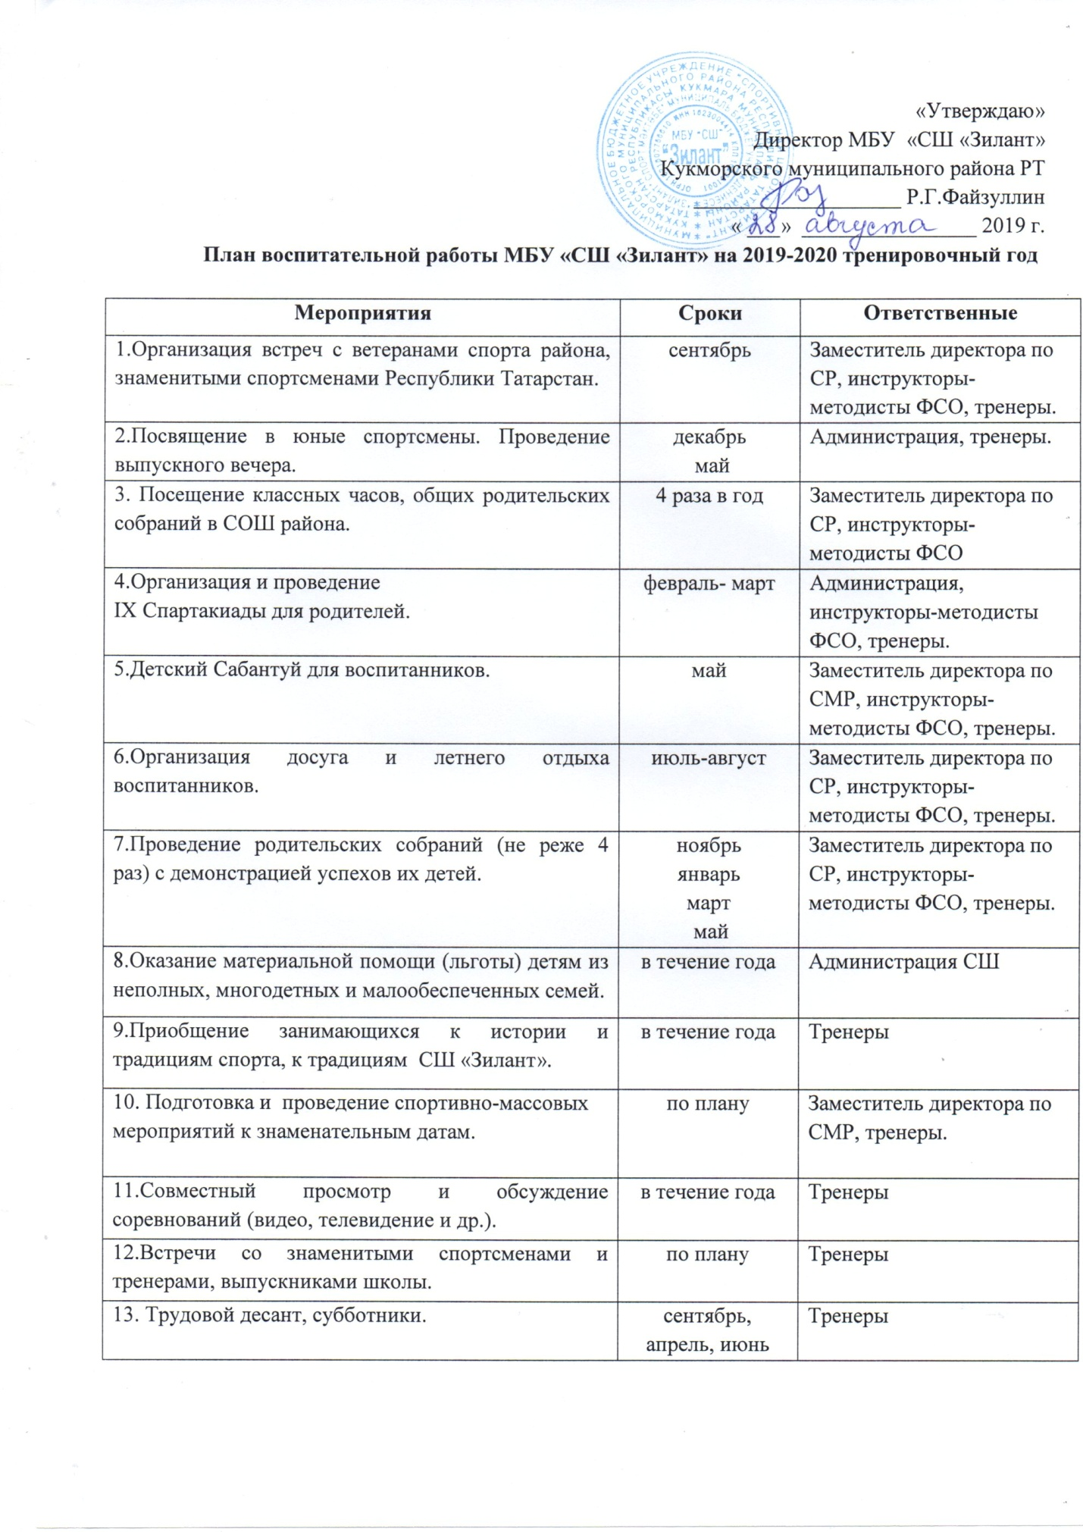
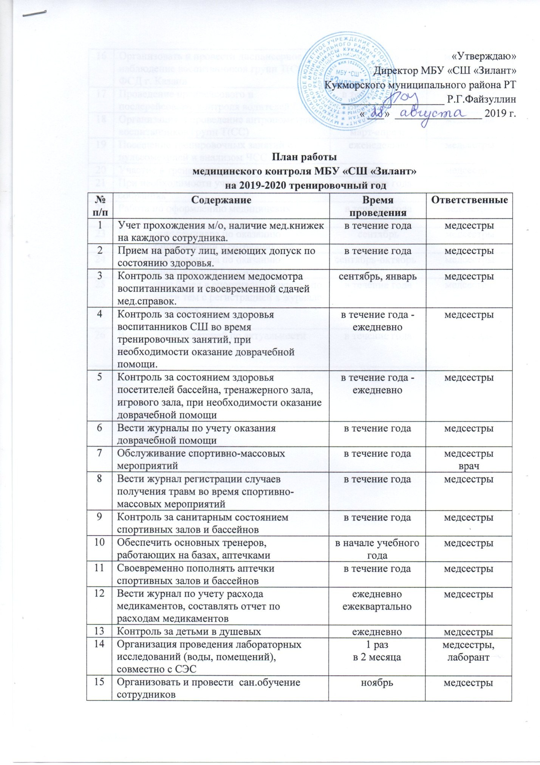
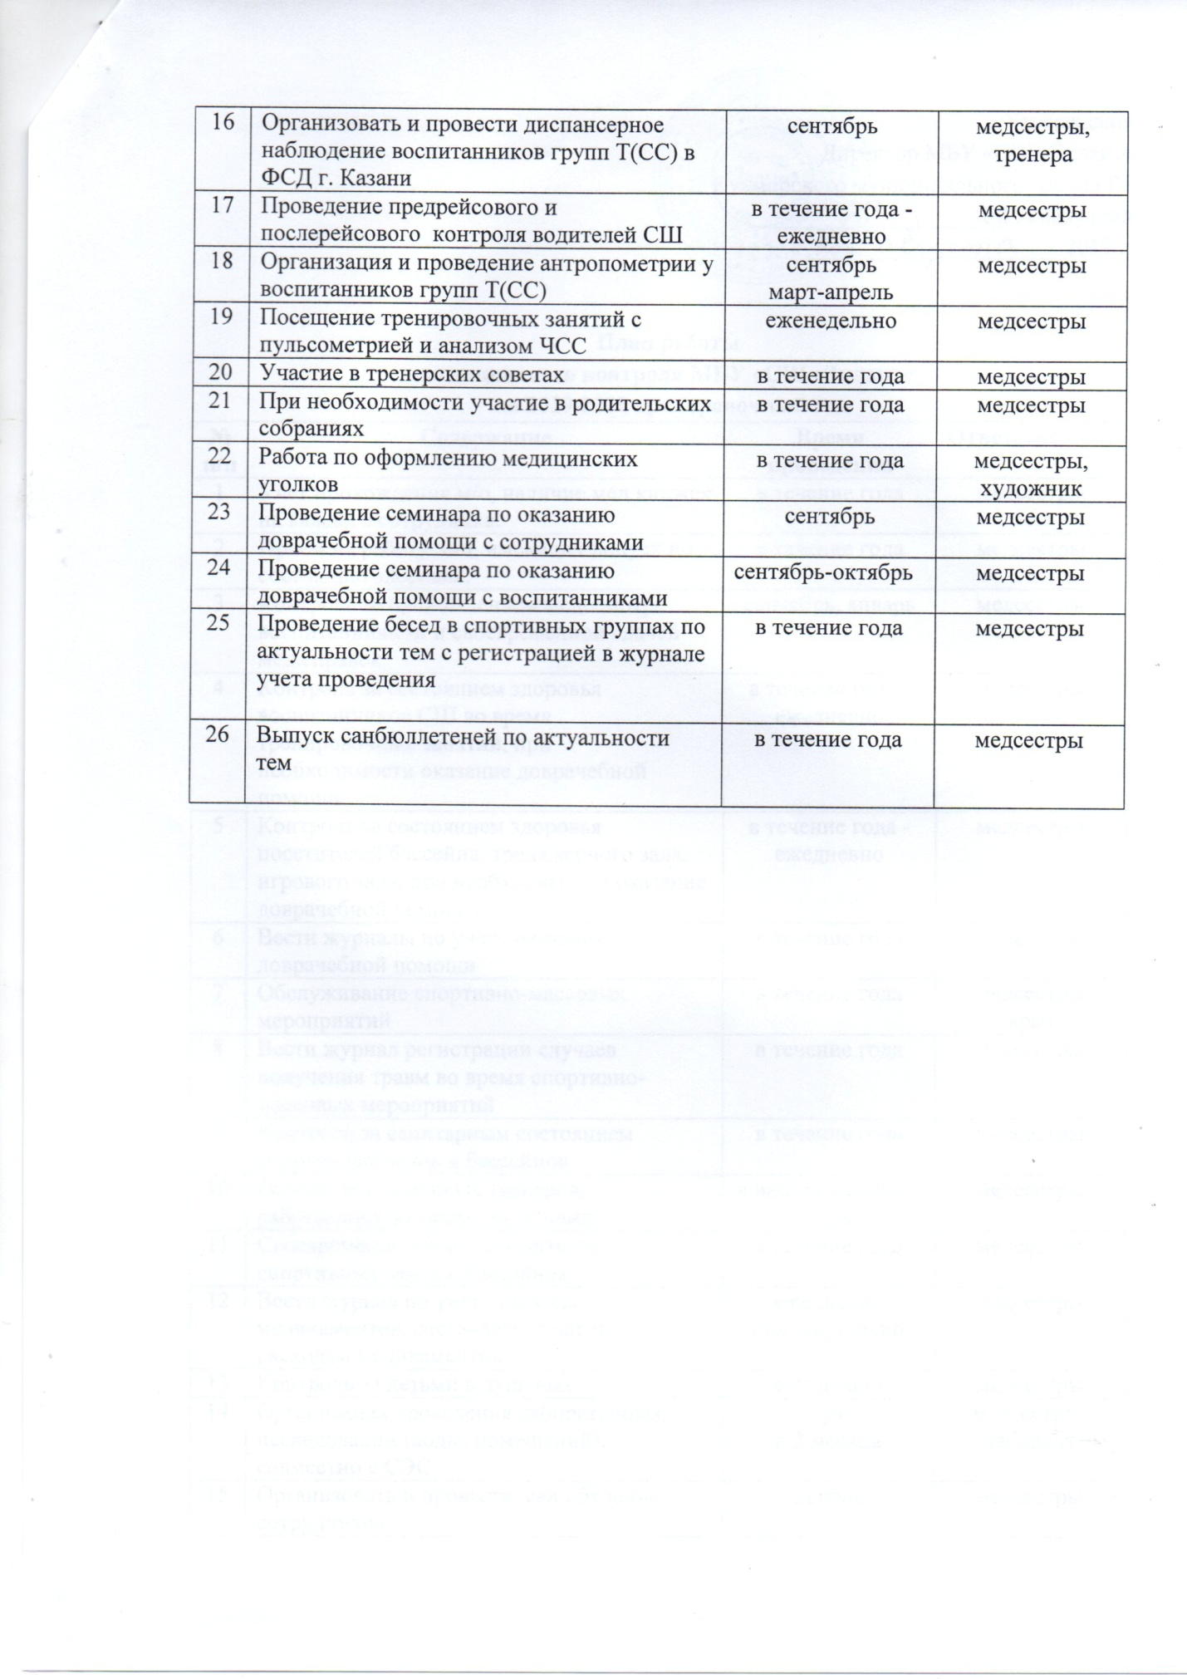
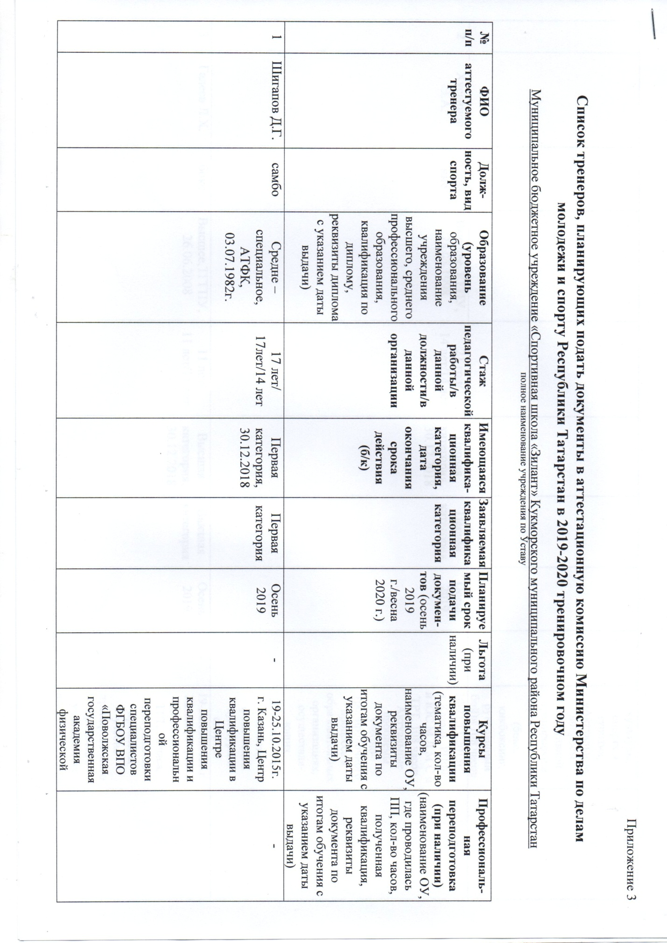
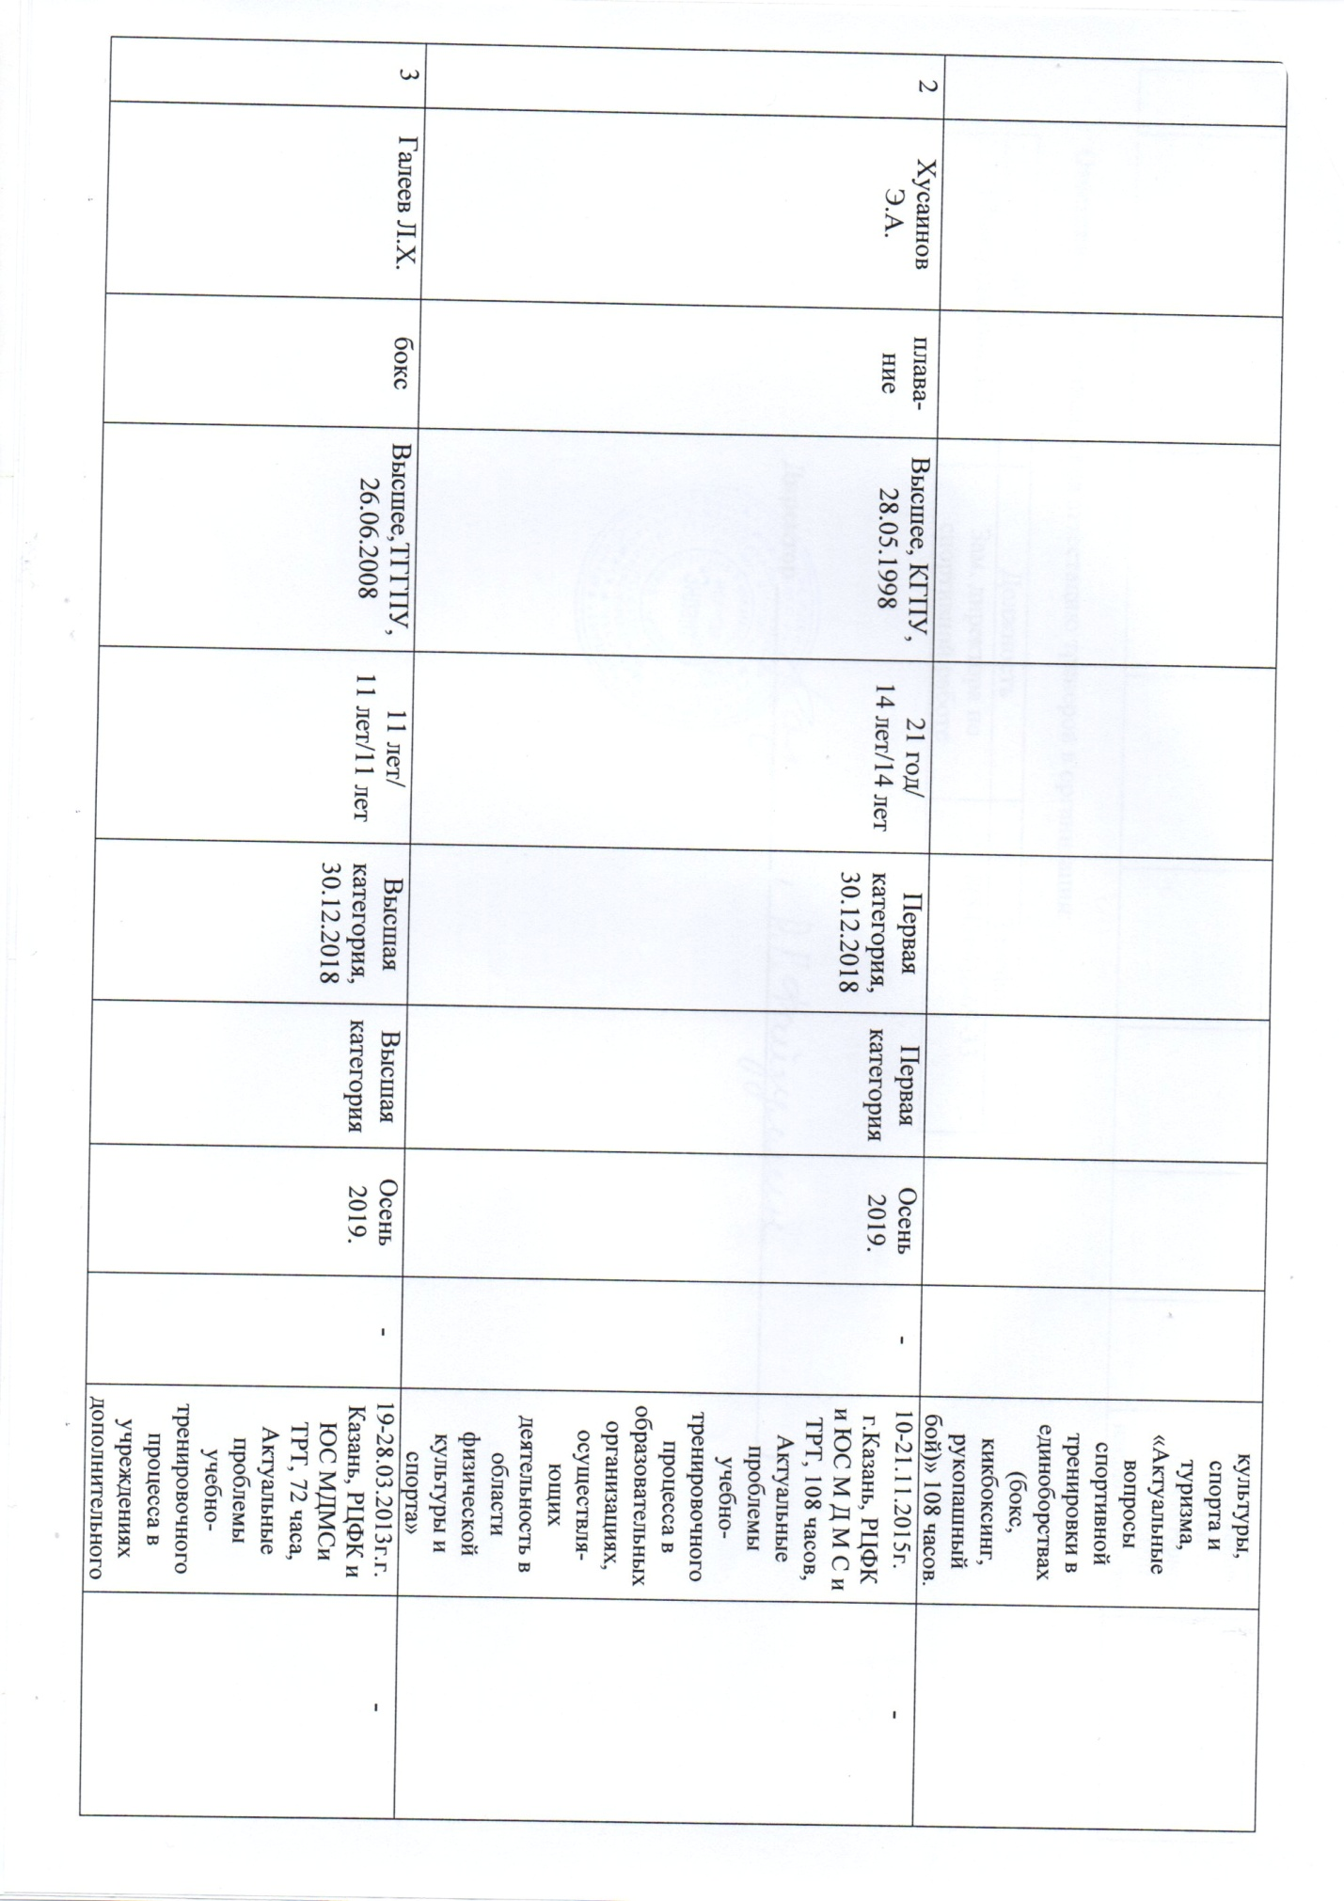
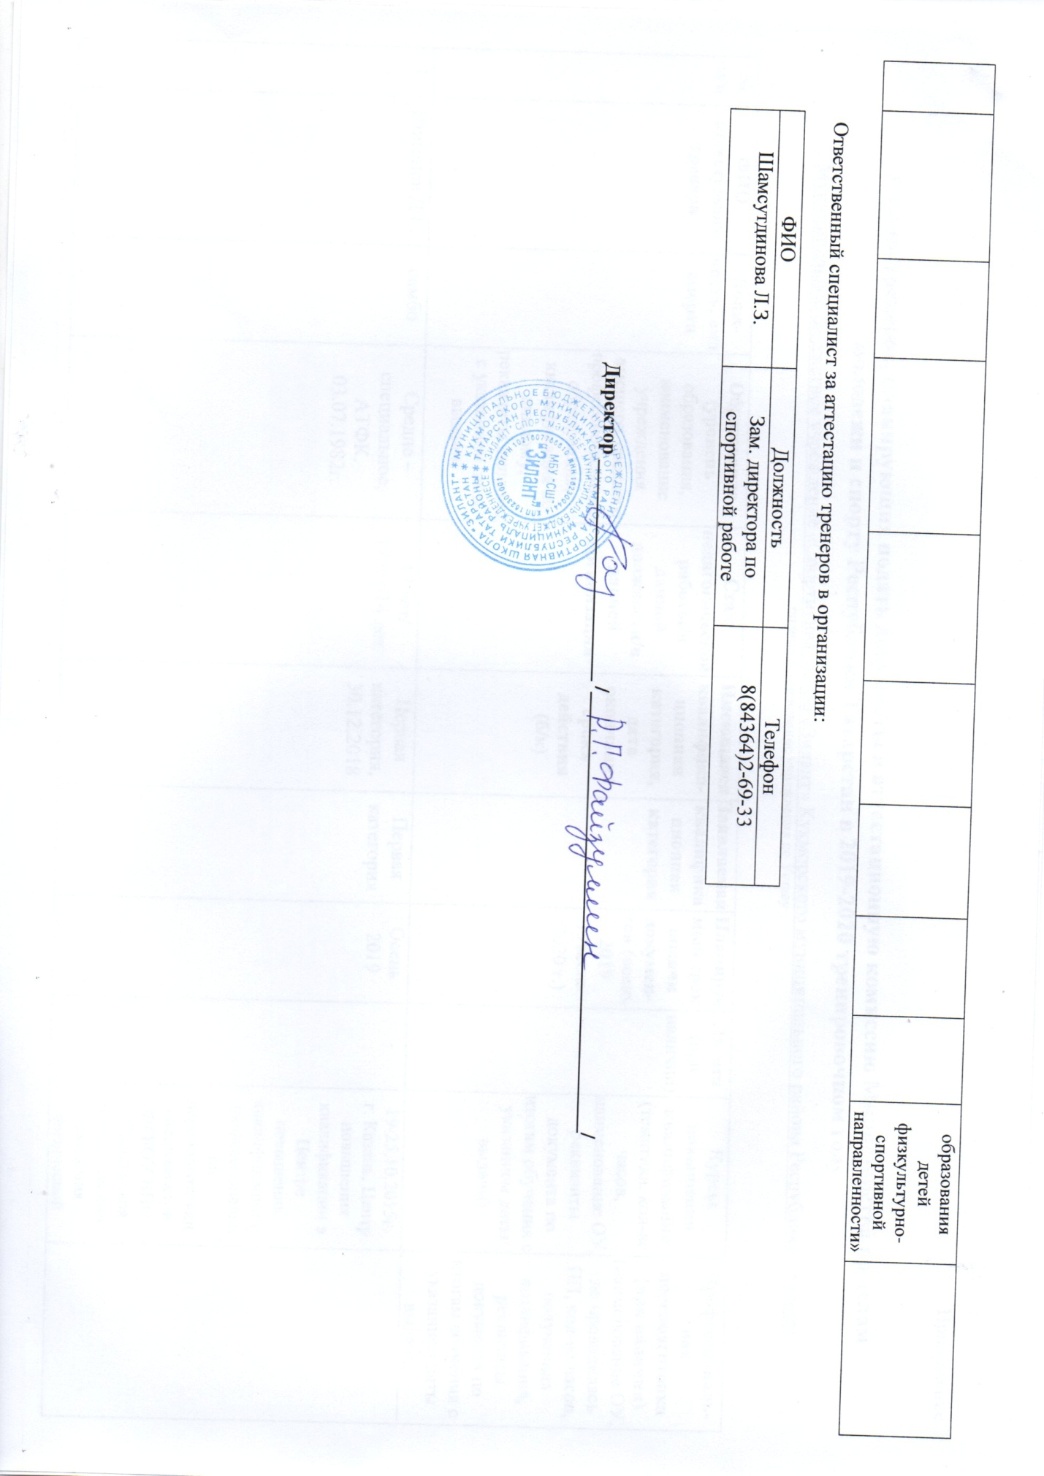
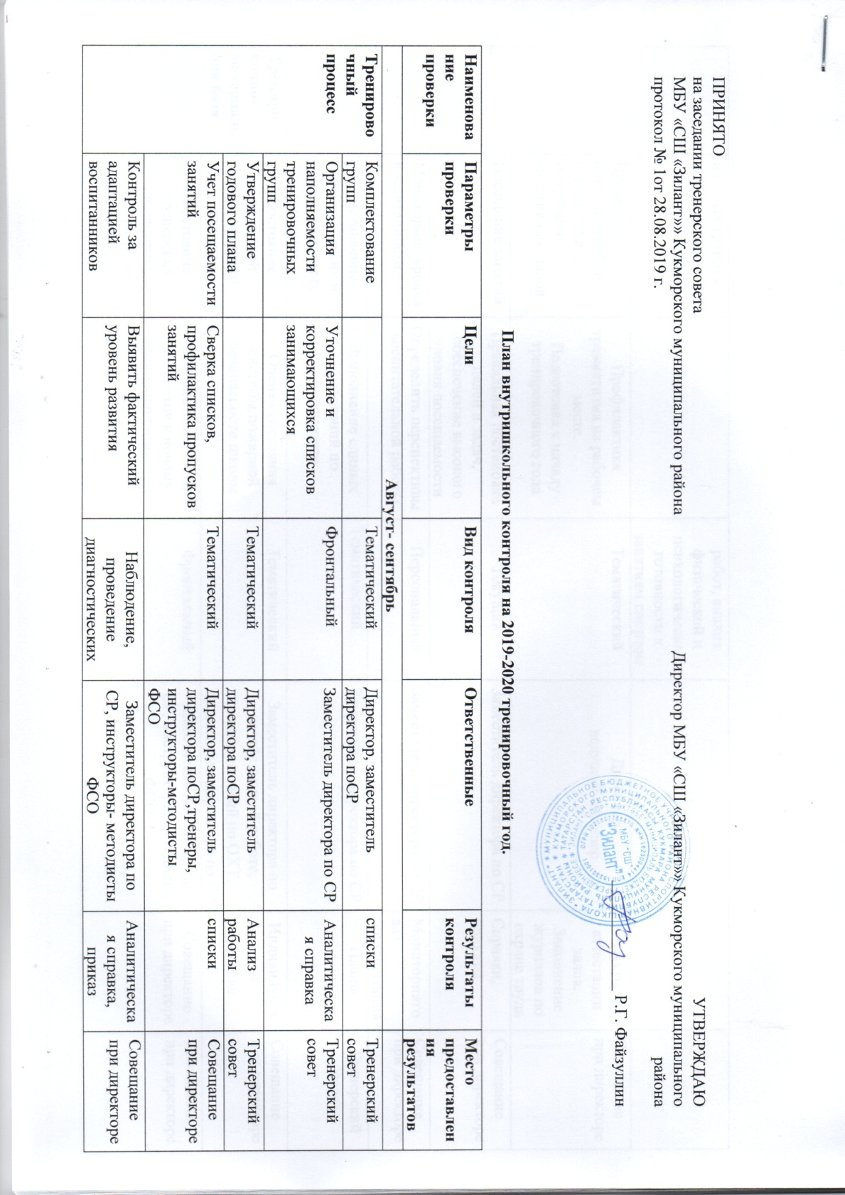
 | Контроль за адаптацией воспитанников платных групп в спортивной школе, их наполняемость. |  | Выявить фактический уровень развития | Наблюдение, проведение диагностических работ, анализ физической и психологической готовности к занятиям спортом | Заместитель директора по СР, инструкторы- методисты ФСО |  | Аналитическая справка, приказ | Совещание при директоре
 | Проведение инструктажей по охране труда. Аттестация спортивных залов |  | Профилактика травматизма на рабочем месте.  Подготовка к началу тренировочного года | Тематический | Директор,  ведущий инженер |  | Акты аттестации залов. Заполнение журналов по охране труда | Совещание при директоре
 | Посещение занятий |  | Правильная постановка целей и задач, обеспечение высокого уровня посещаемости | Текущий | Заместитель директора по СР |  | Справки, приказы | Совещание при директоре
 | Мониторинг уровня воспитанности |  | Определить перспективы воспитательной работы | Персональный | Заместитель директора по СР |  | Мониторинговая документация | Совещание при директоре
 | Составление тематических и перспективных планов |  | Выполнение единых требований по оформлению | Тематический | Заместитель директора по СР |  | Планы | Тренерский совет
Трениро-вочно-материаль-ная база | Состояние пожарной безопасности школы |  | Оценка состояния системы пожарной безопасности школы | Тематический | Заместитель директора по хозяйственной работе,  ответственный по ОХТ,  заместитель директора по СР |  | Индивидуальная  беседа | Совещание при директоре
Трениро-вочно-материаль-ная база | Состояние тренерских кабинетов, оформление методических уголков |  | Степень готовности кабинетов к новому тренировочному году | Фронтальный | заместитель директора по СР, инструкторы-методисты ФСО |  | Совещание при директоре | Совещание при директоре
Документа  ция | Рабочие программы, календарно-тематическое планирование.  Расписание уроков |  | Обеспечить условия реализации программы спортивной подготовки и повышения качества спортивной подготовки | Анализ учебных планов, экспертиза и утверждение рабочих программ. | Заместитель директора по СР |  | Аналитическая справка | Тренерский совет
Документа  ция | Проверка групповых журналов, личных дел занимающихся, работников |  | Выполнение единых требований по оформлению школьной документации | Предупреди  тельный | Заместитель директора по СР |  | Аналитическая справка | Тренерский совет
Документа  ция | Составление списков занимающихся по категориям (многодетные, малообеспеченные, опекаемые и др.) |  | Разработка планов работы с занимающимися по категориям | Текущий | Инструкторы-методисты ФСО |  | Планы работы | Совещание при директоре
Методическая работа | Составление и утверждение плана заседаний тренеров по отделениям |  | Выполнение единых требований по оформлению | Тематический | Заместитель директора по СР,  Инструкторы-методисты ФСО |  | Планы | Совещание при директоре
Методическая работа | Методическое обеспечение занятий во всех группах |  |  | Тематический | Заместитель директора по СР,  Инструкторы-методисты ФСО |  | планы | Тренерский совет
Спортив-ный процесс | Составление и утверждение календарного плана по спортивно- массовой работе |  |  | Тематический | Заместитель директора по СМР |  | Аналитическая справка | Совещание при директоре
Спортив-ный процесс | Организация и проведение внутригрупповых соревнований |  |  | Тематический | Заместитель директора по СМР |  | Аналитическая справка | Совещание при директоре
Спортив-ный процесс | Участие занимающихся в республиканских первенствах, турнирах |  |  | Тематический | Заместитель директора по СМР |  | Аналитическая справка | Совещание при директоре
Работа с кадрами | Организация работы с вновь назначенными специалистами |  | Помощь в разработке рабочих программ по видам спорта, календарно-тематического планирования и др. | Тематический | Заместитель директора по СР,  Инструкторы-методисты ФСО |  | Заседание тренеров по отделениям | Заседание тренеров по отделениям
Работа с кадрами | Организация прохождения курсов повышения квалификации тренеров |  | Уточнение и корректировка списков тренеров, проходящих курсы в текущем тренировочном году | Тематический | Заместитель директора по СР |  | Совещание при директоре | Совещание при директоре
Работа с кадрами | Контроль за повышением квалификации и подтверждением занимаемой должности |  | Своевременное оформление необходимой документации. Соответствие уровня профессиональной подготовки тренера заявленной квалификационной категории | Персональный | Директор,  заместитель директора по СР |  | Документы на аттестацию | Заседание тренеров по отделениям
Работа с родителями | Составление графика родительских собраний (общешкольных, по отделениям, группам) |  | Система планового ведения собраний | Тематический | Директор, зам. директора по СР. |  | Графики утвержденные | Совещание при директоре
Воспита-тельная работа | Организация работы по дорожно-транспортному травматизму, противопожарной безопасности |  | Проведение инструктажей, правильность и своевременность заполнения журнала инструктажей | Текущий | Инструкторы-методисты ФСО |  | Индивидуальные беседы | Заседание тренеров по отделениям
Октябрь
Трениро-вочный процесс | Учет посещаемости занятий |  | Анализ работы тренеров по контролю посещаемости тренировочных занятий. Профилактика пропусков уроков. | Фронтальный | Заместитель директора по СР. | Аналитическая справка |  | Совещание при директоре, родительские собрания
Трениро-вочный процесс | Уровень подготовленности занимающихся группы ТСС (плавание, волейбол, бокс, самбо, борьба на поясах, настольный теннис) |  | Создать оптимальные условия спортивной подготовки для одаренных детей | Текущий | Заместитель директора по СР,  инструкторы-методисты ФСО | Аналитические материалы |  | Совещание при директоре, родительские собрания
Трениро-вочный процесс | Посещение тренировочных занятий |  | Оценка уровня спортивной подготовки и качества | Тематический | Заместитель директора по СР,  инструкторы-методисты ФСО | Аналитическая справка |  | Совещание при директоре
Трениро-вочный процесс | Деятельность тренера по формированию благоприятного психологического климата в группе |  | Определить качество психологической адаптации занимающихся в группе | Обобщающий контроль | Заместитель директора по СР,  инструкторы-методисты ФСО | Анкеты, справки |  | Совещание при директоре
Документа-ция | Проверка групповых журналов |  | Прохождение программы на конец месяца | Текущий | Заместитель директора по СР | Аналитическая справка |  | Совещание при директоре
Документа-ция | Проверка электронных журналов |  | Посещаемость | Текущий | Заместитель директора по СР | Аналитическая справка |  | Совещание при директоре
Документа-ция | Посещение занятий |  | Правильная постановка целей и задач, обеспечение высокого уровня посещаемости | Текущий | Заместитель директора по СР | Справки, приказы |  | Совещание при директоре
Документа-ция | Сверка списков |  |  | Выборочный | Заместитель директора по СР,  инструкторы-методисты ФСО | Аналитическая справка |  | Совещание при директоре
Методическая работа | Организация и проведение семинаров- практикумов
Спортив-ный процесс | Организация и участие занимающихся во внутришкольных соревнованиях |  |  |  | Заместитель директора по СМР | Аналитическая справка |  | Совещание при директоре
Спортив-ный процесс | Участие занимающихся в муниципальных соревнованиях, турнирах, мемориалах, межшкольных соревнованиях |  |  |  | Заместитель директора по УВР | Аналитическая справка |  | Совещание при директоре
Спортив-ный процесс | Участие воспитанников в республиканских  первенствах, турнирах |  |  |  | Заместитель директора по СМР | Аналитическая справка |  | Совещание при директоре
Спортив-ный процесс | Участие воспитанников во всероссийских турнирах |  |  |  | Заместитель директора по СМР | Аналитическая справка |  | Совещание при директоре
Спортив-ный процесс | Контроль, учет за протоколами соревнований |  |  |  | Заместитель директора по СМР | Аналитическая справка |  | Совещание при директоре
Спортив-ный процесс | Своевременное присвоение спортивных разрядов |  |  |  | Заместитель директора по СМР | Аналитическая справка |  | Совещание при директоре
Работа с кадрами | Работа с вновь назначенным специалистом |  | Методическая помощь, анализ посещенных занятий | Персональный | Заместитель директора по СР,  инструкторы-методисты ФСО | Заседание тренеров по отделениям |  | Совещание при директоре
Работа с родителями | Проведение родительских собраний в группах |  |  |  | Инструкторы-методисты ФСО, тренеры |  |  | Тренерский совет
Воспита-тельная работа | Проведение разных мероприятий с целью повышения уровня воспитанности контингента занимающихся во всех спортивных группах |  | Занятость всех занимающихся во время школьных каникул | Тематический | Заместитель директора по СР,  Зам. директора по СМР. | План на каникулы |  | Тренерский совет
Ноябрь
Трениро-вочный процесс |  | Учет посещаемости тренировочных занятий | Оценка индивидуальной работы тренеров по ликвидации пробелов у занимающихся | Персональный | Заместитель директора по СР,  инструкторы-методисты ФСО | Аналитическая справка |  | Совещание при директоре
 |  | Посещение семей, находящихся в социально-опасном положении | Обследование жилищно-бытовых условий. Оказание помощи | Персональный | Инструкторы-методисты ФСО, тренеры | Акты обследования жилищно-бытовых условий |  | Тренерский совет
 |  | Уровень подготовленности занимающихся в группах  НП | Выявления резерва роста качества спортивной подготовленности | Персональный, тематический | Инструкторы-методисты ФСО, тренеры | Аналитический материал |  | Совещание при директоре
 |  | Продуктивность работы тренеров всех видов спорта |  |  |  |  |  | Методсовет
 |  | Посещение занятий | Правильная постановка целей и задач, обеспечение высокого уровня посещаемости | Текущий | Заместитель директора по СР | Справки, приказы |  | Совещание при директоре
Документа-ция |  | Проверка групповыхжурналов | Прохождение программы на конец месяца | Текущий | Заместитель директора по СР | Аналитическая справка |  | Совещание при директоре
 |  | Проверка электронных журналов | Посещаемость | Текущий | Заместитель директора по СР | Аналитическая справка |  | Совещание при директоре
 |  | Проверка тематических планов | Прохождение программы на конец месяца | Текущий | Заместитель директора по СР | Аналитическая справка |  | Совещание при директоре
 |  | Ведение протоколов родительских собраний | Правильность и своевременность ведения протоколов | Текущий | Заместитель директора по СР | Аналитическая справка |  | Совещание при директоре
 |  | Сверка списков |  | Выборочный | Заместитель директора по СР,  инструкторы-методисты ФСО | Аналитическая справка |  | Совещание при директоре
Методичес-кая работа |  | Организация и проведение семинаров- практикумов |  |  | методист | Аналитическая справка |  | Заседание тренеров по отделениям
 |  | Теоретические и практические подготовки спортсмена.  Распространение опыта работы Хусаинова Э.А., Шаймарданова И.Т., Бадертденова М.И., Вахитова А.У., Закирова А.Д., Галеева Л.Х. |  |  |  | Аналитическая справка |  | Заседание тренеров по отделениям
Спортив-ный процесс |  | Организация и участие воспитанников во внутришкольных соревнованиях |  |  | Заместитель директора по СМР | Аналитическая справка |  | Совещание при директоре
 |  | Участие воспитанников в муниципальных соревнованиях, турнирах, мемориалах, межшкольных соревнованиях |  |  | Заместитель директора по СМР | Аналитическая справка |  | Совещание при директоре
 |  | Участие воспитанников в республиканских  первенствах, турнирах |  |  | Заместитель директора по СМР | Аналитическая справка |  | Совещание при директоре
 |  | Участие воспитанников во всероссийских турнирах |  |  | Заместитель директора по СМР | Аналитическая справка |  | Совещание при директоре
 |  | Контроль, учет за протоколами соревнований |  |  | Заместитель директора по СМР | Аналитическая справка |  | Совещание при директоре
 |  | Своевременное присвоение спортивных разрядов |  |  | Заместитель директора по СМР | Аналитическая справка |  | Заседание тренеров по отделениям
Работа с кадрами |  | Работа с вновь назначенным специалистом | Методическая помощь, анализ посещенных занятий | Персональный | Заместитель директора по СР,  инструкторы-методисты ФСО | Инструкторы-методисты ФСО |  | Заседание тренеров по отделениям
Воспита-тельная работа |  | Проведение разных мероприятий для повышения уровня активности занимающихя в общественной жизни спортшколы |  |  |  | Зам.директора по СР, СМР,  инструкторы-методисты ФСО, тренеры |  | Тренерский совет
 |  | Проведение совещаний для повышения качества воспитательной работы тренеров |  |  |  | Зам.директора по СР, СМР,  инструкторы-методисты ФСО, тренеры |  | Тренерский совет
 |  | Профилактика правонарушений среди занимающихся школы, группы риска | Изучение деятельности тренеров по профилактике правонарушений | тематический | инструкторы-методисты ФСО | справка |  | Совещание при директоре
Декабрь
Трениро-вочныйпроцесс | Контроль посещаемости занимающихся |  | Анализ работы инструктора-методиста | Фронтальный | Заместитель директора по СР | Аналитическая справка |  | Совещание при директоре
Трениро-вочныйпроцесс | Работа с учащимися, пропустившими занятия по болезни. |  | Оценка индивидуальной работы тренеров- преподавателей по ликвидации пробелов в знаниях учащихся | Персональный | Заместитель директора по УР | Индивидуальная работа |  | Совещание при директоре
Трениро-вочныйпроцесс | Навыки самостоятельного успеха у воспитанников |  |  | Тематический | инструкторы-методисты ФСО | Справки |  | Тренерский совет
Трениро-вочныйпроцесс | Качество работы тренеров |  |  | Персональный | Зам. директора по СР | Аналитическая справка |  | Тренерский совет
Трениро-вочныйпроцесс | Индивидуальная работа со слаборазвивающимися воспитанниками во всех группах |  |  | Тематический | Инструкторы-методисты ФСО | Справки |  | Тренерский совет
Трениро-вочныйпроцесс | Уровень технической подготовленности воспитанников групп плавания, волейбола |  |  | Фронтальный | Инструкторы-методисты ФСО | Анкетирование,  справки |  | Тренерский совет
Трениро-вочныйпроцесс | Посещение тренировочных занятий |  | Правильная постановка целей и задач, обеспечение высокого уровня посещаемости | Текущий | Заместитель директора по СР | Справки, приказы |  | Совещание при директоре
Трениро-вочныйпроцесс |  |  | Прохождение программы на конец месяца | Текущий | Заместитель директора по СР | Аналитическая справка |  | Прохождение программы на конец месяца
 | Мониторинг удовлетворенности спортивной жизнью |  | Определить перспективы воспитательной работы | Персональный | Заместитель директора по СР,  инструкторы-методисты ФСО | Мониторинговая документация |  | Тренерский совет
Тренировочно-материаль-ная база | Состояние пожарной безопасности школы |  | Оценка состояния системы пожарной безопасности школы | Тематический | Заместитель директора по ХР,  ведущий инженер,  заместитель директора по СМР | Индивидуальная  беседа |  | Совещание при директоре
Документа-ция | Проверка групповых журналов |  | Прохождение программы на конец месяца | Текущий | Заместитель директора по СР | Аналитическая справка |  | Совещание при директоре
Документа-ция | Проверка электронных журналов |  | Посещаемость | Текущий | Заместитель директора по СР | Аналитическая справка |  | Совещание при директоре
Документа-ция | Посещение занятий |  | Правильная постановка целей и задач, обеспечение высокого уровня посещаемости | Текущий | Заместитель директора по СР | Справки |  | Совещание при директоре
Документа-ция | Сверка списков |  |  | Выборочный | Заместитель директора по СР,  инструкторы-методисты ФСО | Аналитическая справка |  | Совещание при директоре
Методическая работа | Распространение опыта работы Шигапова Д.Г., Галимзяновой Р.М., Аухадиева Л.Х. |  |  | Персональный | Заместитель директора по СР,  инструкторы-методисты ФСО | Аналитическая справка |  | Заседание тренеров по спортивным отделениям
Методическая работа | Работа тренеров спортивных отделений |  | Правильность и своевременность оформления протоколов, анализ выполнения планов работы | Тематический | Заместитель директора по СР,  инструкторы-методисты ФСО | Справки |  | Тренерский совет
Спортив-ный процесс | Организация и участие воспитанников во внутришкольных соревнованиях |  |  |  | Заместитель директора по СМР | Аналитическая справка |  | Совещание при директоре
Спортив-ный процесс | Участие воспитанников в муниципальных соревнованиях, турнирах, мемориалах, межшкольных соревнованиях |  |  |  | Заместитель директора по СМР | Аналитическая справка |  | Совещание при директоре
Спортив-ный процесс | Участие воспитанников в республиканских  первенствах, турнирах |  |  |  | Заместитель директора по СМР | Аналитическая справка |  | Совещание при директоре
Спортив-ный процесс | Участие воспитанников во всероссийских турнирах |  |  |  | Заместитель директора по СМР | Аналитическая справка |  | Совещание при директоре
Спортив-ный процесс | Контроль, учет за протоколами соревнований |  |  |  | Заместитель директора по СМР | Аналитическая справка |  | Совещание при директоре
Спортив-ный процесс | Своевременное присвоение спортивных разрядов |  |  |  | Заместитель директора по СМР | Аналитическая справка |  | Совещание при директоре
Спортив-ный процесс | Организация и участие воспитанников во внутришкольных соревнованиях |  |  |  | Заместитель директора по СМР | Аналитическая справка |  | Совещание при директоре
Работа с кадрами | Работа с вновь назначенным специалистом |  | Методическая помощь, анализ посещенных тренировочных занятий | Персональный | Заместитель директора по СР,  инструкторы-методисты ФСО | Аналитические справки |  | Заседание тренеров по спортивным отделениям
Работа с родителями | Проведение родительских собраний с целью привлечения родителей к воспитательной работе |  |  | Тематический | инструкторы-методисты ФСО,тренеры | Протоколы |  | Тренерский совет
 | Контроль организации и проведения новогодних праздников |  | Соблюдение плана проведения новогодних праздников | Тематический | Заместитель директора по СР,  заместитель директора по СМР,  инструкторы-методисты ФСО | Консультации, индивидуальные беседы |  | Заседание тренеров по отделениям
Январь
Трениро-вочный процесс | Уровень технической подготовленности воспитанников групп бокса, самбо |  |  |  |  | Аналитические справки |  | Заседание тренеров по отделениям
Трениро-вочный процесс | Учет посещаемости тренировочных занятий |  | Сверка списков, профилактика пропусков занятий | Тематический | Директор, зам. директора поСР, тренеры | списки |  | Совещание при директоре
Трениро-вочный процесс | Посещение тренировочных занятий |  | Правильная постановка целей и задач, обеспечение высокого уровня посещаемости | Текущий | Заместитель директора по СР | Справки, приказы |  | Совещание при директоре
Докумен-тация | Проверка групповых журналов |  | Прохождение программы на конец месяца | Текущий | Заместитель директора по СР | Аналитическая справка |  | Совещание при директоре
Докумен-тация | Проверка электронных журналов |  | Посещаемость | Текущий | Заместитель директора по СР | Аналитическая справка |  | Совещание при директоре
Докумен-тация | Проверка тематических планов |  | Прохождение программы на конец месяца | Текущий | Заместитель директора по СР | Аналитическая справка |  | Прохождение программы на конец месяца
Докумен-тация | Сверка списков |  |  | Выборочный |  | Аналитическая справка |  | Совещание при директоре
Методическая работа | Распространение опыта работы Гоглева А.Ю, Юсуповой Э.Х. |  |  | Тематический | Инструкторы-методисты ФСО | Аналитическая справка |  | Заседание тренеров по отделениям
Методическая работа | Итоги тренировочного процесса за 1 полугодие. Работа с одаренными воспитанниками |  |  |  | Заместитель директора по СР,  инструкторы-методисты ФСО | Аналитическая справка |  | Тренерский совет
 | Составление плана работы аттестационной комиссии |  |  |  | Заместитель директора по СР,  инструкторы-методисты ФСО | Планы,  Справки |  | Заседание тренеров по отделениям
 | Первое заседание аттестационной комиссии |  |  |  | Заместитель директора по СР,  инструкторы-методисты ФСО | Планы,  Справки |  | Заседание тренеров по отделениям
Спортив-ный процесс | Организация и участие воспитанников во внутришкольных соревнованиях |  |  |  | Заместитель директора по СМР | Аналитическая справка |  | Совещание при директоре
Спортив-ный процесс | Участие воспитанников в муниципальных соревнованиях, турнирах, мемориалах, межшкольных соревнованиях |  |  |  | Заместитель директора по СМР | Аналитическая справка |  | Совещание при директоре
Спортив-ный процесс | Участие воспитанников в республиканских  первенствах, турнирах |  |  |  | Заместитель директора по СМР | Аналитическая справка |  | Совещание при директоре
Спортив-ный процесс | Участие воспитанников во всероссийских турнирах |  |  |  | Заместитель директора по СМР | Аналитическая справка |  | Совещание при директоре
Спортив-ный процесс | Контроль, учет за протоколами соревнований |  |  |  | Заместитель директора по СМР | Аналитическая справка |  | Совещание при директоре
Спортив-ный процесс | Своевременное присвоение спортивных разрядов |  |  |  | Заместитель директора по СМР | Аналитическая справка |  | Тренерский совет
Спортив-ный процесс | Организация и участие воспитанников во внутришкольных соревнованиях |  |  |  | Заместитель директора по СМР | Аналитическая справка |  | Совещание при директоре
Работа с кадрами | Работа с вновь назначенным специалистом |  | Методическая помощь, анализ посещенных тренировочных занятий | Персональный | Заместитель директора по СР,  инструкторы-методисты ФСО | Справки,  приказы |  | Заседание тренеров по отделениям
Работа с родителями | Проведение родительских собраний |  |  |  | Инструкторы-методисты ФСО,тренеры | Протоколы |  | Заседание тренеров по отделениям
Воспита-тельная работа | Деятельность тренера по формированию благоприятного психологического климата в группе |  | Определить качество психологической адаптации воспитанников в группе | Обобщающий контроль | Заместитель директора по СР,  инструкторы-методисты ФСО | Анкеты, справки |  | Совещание при директоре
Февраль
Трениро-вочный процесс | Уровень технической подготовленности воспитанников групп настольного тенниса, борьбы на поясах |  | Обеспечение контроля качества, посещение занятий, анализ диагностических работ | обобщающий | Заместитель директора по СР,  инструкторы-методисты ФСО |  | Справки, приказы | Тренерский совет
Трениро-вочный процесс | Учет посещаемости занятий |  | Сверка списков, профилактика пропусков занятий | Тематический | Директор, зам. директора поСР, тренеры |  | списки | Совещание при директоре
Трениро-вочный процесс | Деятельность тренера по формированию благоприятного психологического климата в группе |  | Определить качество психологической адаптации воспитанников в группе | обобщающий контроль | Заместитель директора по СР,  инструкторы-методисты ФСО |  | Анкеты, справки | Совещание при директоре
Трениро-вочный процесс | Проведение инструктажей по охране труда. |  | Профилактика травматизма на рабочем месте. | Тематический | Директор,  ведущий инженер. |  | Акты аттестации залов. Заполнение журналов по охране труда | Совещание при директоре
Трениро-вочный процесс | Посещение занятий |  | Оценка уровня спортивной подготовленности и качества | Тематический | Заместитель директора по СР,  инструкторы-методисты ФСО |  | Аналитичес-кая справка | Совещание при директоре
Трениро-вочно-материаль-ная база | Состояние тренерских кабинетов, оформление методических уголков |  | Степень готовности кабинетов к новому тренировочному году | Фронтальный | Заместитель директора по СР,  инструкторы-методисты ФСО |  | Совещание при директоре | Совещание при директоре
Документация | Проверка групповых журналов и посещаемость в электронном журнале |  | Правильность и своевременность оформления документов | Текущий | Заместитель директора по СР |  | Аналитическая справка | Совещание при директоре
Документация | Сверка списков |  |  | Выборочный | Заместитель директора по СР,  инструкторы-методисты ФСО |  | Аналитическая справка | Совещание при директоре
Документация | Проверка тематических планов |  | Прохождение программы на конец месяца | Текущий | Заместитель директора по СР |  | Аналитическая справка | Совещание при директоре
Документация | Ведение протоколов родительских собраний |  |  | текущий | Заместитель директора по СР |  |  | Совещание при директоре
Методическая работа | Второе заседание аттестационной комиссии
Спортивный процесс | Организация и участие воспитанников во внутришкольных соревнованиях |  |  |  | Заместитель директора по СМР |  | Аналитическая справка
Спортивный процесс | Участие воспитанников в муниципальных соревнованиях, турнирах, мемориалах, межшкольных соревнованиях |  |  |  | Заместитель директора по СМР |  | Аналитическая справка
Спортивный процесс | Участие воспитанников в республиканских  первенствах, турнирах |  |  |  | Заместитель директора по СМР |  | Аналитическая справка
Спортивный процесс | Участие воспитанников во всероссийских турнирах |  |  |  | Заместитель директора по СМР |  | Аналитическая справка
 | Контроль, учет за протоколами соревнований |  |  |  | Заместитель директора по СМР |  | Аналитическая справка
 | Своевременное присвоение спортивных разрядов |  |  |  | Заместитель директора по СМР |  | Аналитическая справка
 | Организация и участие воспитанников во внутришкольных соревнованиях |  |  |  | Заместитель директора по СМР |  | Аналитическая справка
Работа с кадрами
Работа с родителями | Проведение родительских собраний |  |  |  | Инструкторы-методисты ФСО,  тренеры
Воспита-тельная работа | Система поддержки семьям, охваченным различными видами учета |  | Изучение деятельности тренеров по работе с семьями | Тематический | Инструкторы-методисты ФСО |  | Аналитическая информация | Тренерский совет
Март
Тренировочный процесс | Посещение занятий |  | Оценка уровня спортивной подготовленности и качества | Тематический | Заместитель директора по СР,  инструкторы-методисты ФСО |  | Аналитическая справка | Совещание при директоре
 | Учет посещаемости занятий |  | Сверка списков, профилактика пропусков занятий | Тематический | Директор, зам. директора поСР, тренеры |  | списки | Совещание при директоре
Тренировочно – материаль-ная база
Документация | Проверка групповых журналов и посещаемости в электронном журнале |  | Правильность и своевременность оформления документов | Текущий | Заместитель директора по СР |  | Аналитическая справка
Документация | Проверка тематических планов |  | Прохождение программы на конец месяца | Текущий | Заместитель директора по СР, инструкторы-методисты ФСО |  | Аналитическая справка | Прохождение программы на конец месяца
Документация | Сверка списков |  |  | Выборочный | Заместитель директора по СР,инструкторы-методисты ФСО |  | Аналитическая справка | Совещание при директоре
Методическая работа | Распространение опыта работы Хафизова Т.М.
Методическая работа | Третье заседание аттестационной комиссии
Методическая работа | Работа с воспитанниками, имеющими повышенную мотивацию к занятиям спортом  - анализ посещения тренировочных занятий
Спортив-ный процесс | Организация и участие воспитанников во внутришкольных соревнованиях |  |  |  | Заместитель директора по СМР |  | Аналитическая справка
Спортив-ный процесс | Участие воспитанников в муниципальных соревнованиях, турнирах, мемориалах, межшкольных соревнованиях |  |  |  | Заместитель директора по СМР |  | Аналитическая справка
Спортив-ный процесс | Участие воспитанников в республиканских  первенствах, турнирах |  |  |  | Заместитель директора по СМР |  | Аналитическая справка
Спортив-ный процесс | Участие воспитанников во всероссийских турнирах |  |  |  | Заместитель директора по СМР |  | Аналитическая справка
Спортив-ный процесс | Контроль, учет за протоколами соревнований |  |  |  | Заместитель директора по СМР |  | Аналитическая справка
Спортив-ный процесс | Своевременное присвоение спортивных разрядов |  |  |  | Заместитель директора по СМР |  | Аналитическая справка
Спортив-ный процесс | Организация и участие воспитанников во внутришкольных соревнованиях |  |  |  | Заместитель директора по СМР |  | Аналитическая справка
Спортив-ный процесс | Участие воспитанников в муниципальных соревнованиях, турнирах, мемориалах, межшкольных соревнованиях |  |  |  | Заместитель директора по СМР |  | Аналитическая справка
Воспита-тельная работа
Апрель
Трениро-вочный процесс | Посещение занятий |  | Оценка уровня спортивной подготовленности | Тематический | Заместитель директора по УР.  Методист |  | Аналитическая справка | Совещание при директоре
Трениро-вочный процесс | Учет посещаемости занятий |  | Сверка списков, профилактика пропусков занятий | Тематический | Директор, зам. директора по СР, тренеры |  | списки | Совещание при директоре
Трениро-вочно– материальная база
Документация | Проверка групповых журналов и посещаемости в электронном журнале |  | Правильность и своевременность оформления документов | Текущий | Заместитель директора по СР |  | Аналитическая справка
Документация | Проверка тематических планов |  | Прохождение программы на конец месяца | Текущий | Заместитель директора по СР |  | Аналитическая справка | Прохождение программы на конец месяца
Документация | Составление списков занимающихся по категориям (многодетные, малообеспеченные, опекаемые и др.) |  | Оказание помощи. Разработка планов работы с занимающимися по категориям | Текущий | Инструкторы-методисты ФСО |  | Планы работы | Совещание при директоре
Методическая работа | Четвертое заседание аттестационной комиссии
Спортив-ный процесс | Организация и участие воспитанников во внутришкольных соревнованиях |  |  |  | Заместитель директора по СМР |  | Аналитическая справка
Спортив-ный процесс | Участие воспитанников в муниципальных соревнованиях, турнирах, мемориалах, межшкольных соревнованиях |  |  |  | Заместитель директора по СМР |  | Аналитическая справка
Спортив-ный процесс | Участие воспитанников в республиканских  первенствах, турнирах |  |  |  | Заместитель директора по СМР |  | Аналитическая справка
Спортив-ный процесс | Участие воспитанников во всероссийских турнирах |  |  |  | Заместитель директора по СМР |  | Аналитическая справка
Спортив-ный процесс | Контроль, учет за протоколами соревнований |  |  |  | Заместитель директора по СМР |  | Аналитическая справка
 | Своевременное присвоение спортивных разрядов |  |  |  | Заместитель директора по СМР |  | Аналитическая справка
 | Организация и участие воспитанников во внутришкольных соревнованиях |  |  |  | Заместитель директора по СМР |  | Аналитическая справка
Май
Тренировочный процесс | Посещение занятий |  | Оценка уровня спортивной подготовленности. | Тематический | Заместитель директора по СР,  Инструкторы-методисты ФСО |  | Аналитическая справка | Совещание при директоре
Тренировочный процесс | Учет посещаемости занятий |  | Сверка списков, профилактика пропусков занятий | Тематический | Директор, зам. директора поСР, тренеры |  | списки | Совещание при директоре
Тренировочный процесс | Оценка качества спортивной подготовленности |  | Проанализировать результаты сдачи ОФП, СФП | Тематический, персональный | Заместитель директора по СР,  инструкторы-методисты ФСО |  | Мониторинг результатов спортивной подготовленности | Тренерский совет
Тренировочный процесс | Предварительное комплектование групп на новый тренировочный год |  |  | Тематический | Директор, зам. директора поСР |  | списки | Тренерский совет
Документация | Проверка групповых журналов и посещаемости в электронном журнале |  | Правильность и своевременность оформления документов | Текущий | Заместитель директора по СР |  | Аналитическая справка
Документация | Посещение занятий
Документация | Тематических планов |  | Прохождение программы на конец месяца | Текущий | Заместитель директора по СР |  | Аналитическая справка | Прохождение программы на конец месяца
Документация | Ведение протоколов родительских собраний
Документация | Сверка списков |  |  | Выборочный | Заместитель директора по СР,  инструкторы-методисты ФСО |  | Аналитическая справка | Совещание при директоре
Документация | Контроль, учет за протоколами соревнований

